Република Србија
Аутономна Покрајина Војводина
ОПШТИНА КАЊИЖА
www.kanjiza.rs
Број:404-522/2019-I
Дана: 07. 08. 2019. године
Кањижа
Главни трг 1.
КОНКУРСНА ДОКУМЕНТАЦИЈА
ПРЕГОВАРАЧКИ ПОСТУПАК СА ОБЈАВЉИВЉЊЕМ ПОЗИВА ЗА ПОДНОШЕЊЕ ПОНУДА
ЗА ЈАВНУ НАБАВКУ РАДОВА -

ПАРТЕРНО УРЕЂЕЊЕ ЦЕНТРА ГРАДА, ДЕЛА ИЗМЕЂУ А И Б БЛОКА СТАМБЕНИХ
ЗГРАДА

Бр. 50 /2019
Обавештење о покретању преговарачког поступка и конкурсна документација објављени на Порталу јавних набавки, интернет страници Наручиоца | 09.08.2019. године
Рок за подношење понуда, без обзира на начин достављања: | до 14.08.2019. године до 10,00 часова
Јавно отварање понуда: | 14.08.2019. године у 11,00 часова
Контакт особа: Виг Ласло, тел: 024/875-166
Конкурсна документација садржи 99 страница
Август 2019. година
На основу члана 35. став 1. тачка 1) и члана 61. Закона о јавним набавкама („Сл. гласник РС” бр. 124/12, 14/15 и 68/15 ), члана 5. Правилника о обавезним елементима конкурсне документације у поступцима јавних набавки и начину доказивања испуњености услова („Службени гласник РС” број 86/15), члана 7 Уредбе о критеријумима за утврђивање природе расхода и условима и начину прибављања сагласности за закључивање одређених уговора који, због природе расхода, захтевају плаћање у више година («Сл. гласник РС» бр. 21/14), Правилника о ближем уређивању поступка јавних набавки Наручиоца општине Кањижа, бр. 400-308/2015-I/A од 12.10.2015. године, Одлуке о покретању поступка јавне набавке, деловодни број 404-522/2019-I и Решења о образовању комисије за јавну набавку 50/2019, деловодни број 02-299/2019-I, припремљена је:
КОНКУРСНА ДОКУМЕНТАЦИЈА
ЗА ПРЕГОВАРАЧКИ ПОСТУПАК СА ОБЈАВЉИВАЊЕМ ПОЗИВА ЗА ПОДНОШЕЊЕ ПОНУДА ЗА ЈАВНУ НАБАВКУ РАДОВА–

ПАРТЕРНО УРЕЂЕЊЕ ЦЕНТРА ГРАДА, ДЕЛА ИЗМЕЂУ А И Б БЛОКА СТАМБЕНИХ
ЗГРАДА
БР. 50/2019
Конкурсна документација садржи:
Поглавље | Назив поглавља | Страна
I | Општи подаци о јавној набавци | 3
II | Техничка спецификација | 3
III | Техничка документација и планови | 9
IV | Услови за учешће у поступку јавне набавке из чл. 75. и 76. Зaкона и упутство како се доказује испуњеност тих услова | 10
V | Критеријуми за доделу уговора | 19
VI | Обрасци који чине саставни део понуде | 21
VII | Модел уговора | 74
VIII | Упутство понуђачима како да сачине понуду | 88

I ОПШТИ ПОДАЦИ О ЈАВНОЈ НАБАВЦИ

1. Подаци о наручиоцу
Општина Кањижа, 24420 Кањижа, Главни трг бр.1. ПИБ: 100871672 Матични број: 08141231, www.kanjiza.rs

2. Врста поступка јавне набавке
Јавна набавка се спроводи у преговарачком поступку са објављивањем позива у складу са чланом 35. став 1. тачка 5). Закона о јавним набавкама ("Службени гласник Републике Србије" број 124/2012, 14/2015, 68/2015) где је Наручилац одлучио да у преговарачки поступак ће позвати само и све понуђаче који су учествовали у отвореном поступку да допуне своје понуде тако да их учине прихватљивим.
Преговарачки поступак примењује се из следећих разлога:
На основу члана 109. став 1. Закона о јавним набавкама („Сл. гласник РС” бр. 124/2012, 14/2015 и 68/2015) и на основу Извештаја о стручној оцени понуда од 10. 07. 2019 године Наручилац доноси одлуку о обустави поступка ЈН 20/2019 за набавку извођења радова: партерно уређење центра града, дела између А и Б блока стамбених зграда јер нису испуњени услови за доделу уговора, која је постављена на Порталу јавних набавки дана 22.07.2019. године. Једина понуда у овом поступку под бројем: 404-465/2019-3 од понуђача DOO ZA PROIZVODNJU I TRGOVINU INTEC NOVI SAD је била неприхватљива са становништва одредбе члана 3. став 1. тачка 33. ЗЈН, јер понуђена цена 56.998.394,93 динара без ПДВ-а прелазила износ процењене вредности (53.345.819,00 динара без ПДВ-а). Наручилац је био дужан да на основу члана 107. став 1. ЗЈН, одбије све неприхватљиве понуде.
Наручилац је одлучио да у преговарачки поступак ће позвати само и све понуђаче који су учествовали у отвореном поступку да допуне своје понуде тако да их учине прихватљивим:
Понуђач: DOO ZA PROIZVODNJU I TRGOVINU INTEC NOVI SAD
Седиште: Нови Сад, Ђорђа Магарашевића 8.

3. Предмет јавне набавке
Предмет јавне набавке бр. 50/2019 је набавка извођења радова – партерно уређење центра града, дела између А и Б блока стамбених зграда.

4. Циљ поступка
Поступак јавне набавке се спроводи ради закључења уговора о јавној набавци.
- Напомена уколико је у питању резервисана јавна набавка
Није резервисана јавна набавка.

- Напомена уколико се спроводи електронска лицитација
Не води се електронска лицитација.

- Контакт (лице или служба)
Лице за контакт: Виг Ласло, тел. 024/875-166, e-mail: viglaci@kanjiza.rs
ПОДАЦИ О ПРЕДМЕТУ ЈАВНЕ НАБАВКЕ

1. Предмет јавне набавке
Предмет јавне набавке бр. 50/2019 је набавка извођења радова - партерно уређење центра града, дела између А и Б блока стамбених зграда, ОРН: 45211360 - грађевински радови урбанистичког уређења.
2. Партије
Јавна набавка бр. 50/2019 није обликована у партијама.

3. Врста оквирног споразума
Јавна набавка бр. 50/2019 се не спроводи ради закључења оквирног споразума.
II ВРСТА, ТЕХНИЧКЕ КАРАКТЕРИСТИКЕ, КВАЛИТЕТ, КОЛИЧИНА И ОПИС РАДОВА,
НАЧИН СПРОВОЂЕЊА КОНТРОЛЕ И ОБЕЗБЕЂИВАЊА ГАРАНЦИЈЕ КВАЛИТЕТА, РОК И МЕСТО ИЗВОЂЕЊА РАДОВА, ЕВЕНТУАЛНЕ ДОДАТНЕ УСЛУГЕ.

1. Врста радова
Грађевински радови урбанистичког уређења центра града, дела између А и Б блока стамбених зграда.

2.Техничке карактеристике, квалитет, количина, опис радова
Техничке карактеристике, квалитет, количина и опис радова дати су у поглављу VI - Образац структуре цене – Образац 2 који садржи спецификацију радова, јединицу мере, количину радова коју је потребно извршити, уградњу материјала и сл.
У одељку „Техничка документација и планови“ (поглавље III), наведен је назив пројекта и лице за контакт ради увида у техничку документацију.

3. Рок за извођење радова
Рок за извођење радова који су предмет јавне набавке не може бити дужи од 60 календарских дана, који почиње да тече даном увођења у посао Извођача радова од стране Надзорног органа, када се стекну услови, што се записнички констатује.
4. Место извођења радова
Место извођења радова je Кањижа.

5. Обилазак локације за извођење радова и увид у пројектну документацију
Понуђач је у обавези да изврши обилазак локације и изврши увид у техничку документацију.
Ради обезбеђивања услова за припрему прихватљивих понуда, Наручилац ће заинтересованим лицима омогућити обилазак локације на којој ће се изводити радови за предметну јавну набавку, као и увид у пројектно техничку документацију, уз претходну најаву од 2 дана, пре намераваног обиласка локације.
Заинтересована лица, дужна су да своје пријаве доставе на e-mail адресу Наручиоца: - Конц Иштван дипл. грађ. инг., 24420 Кањижа, Новокнежевачки пут бр. 5. Тел: 062 78 57 31, на mail: konczistvan@gmail.com.
Пријава би требала бити на меморандуму заинтересованог лица, потписана и оверена од стране овлашћеног лица истог, и мора садржати: податке о лицу које ће са уредним овлашћењем извршити наведени обилазак и увид, као и жељени дан обиласка и увида.
Обилазак и увид могуће је извршити најкасније 5 дана пре истека рока за подношење понуда, уз претходну писмену најаву од 2 дана, (како је то наведено), радним даном у времену 09.00-14.00 часова.
Конц Иштван дипл. грађ. инг., mail: konczistvan@gmail.com.
Контакт особа и контакт тел. 062-78-57-31.
Сва заинтересована лица која намеравају да поднесу понуду, морају да изврше обилазак локације и изврше увид у пројектно техничку документацију, што ће Наручилац евидентирати путем потписивања Обрасца - изјаве о обиласку локације и извршеном увиду у пројекто техничку документацију, (Поглавље VI - образац бр. 6 конкурсне документације, од стране овлаћшеног лица потенцијалног понуђача и представника Наручиоца.
Понуђач је у обавези да изврши обилазак локације и изврши увид у техничку документацију како би био упознат са потенцијалним проблемима приликом извођења предметних радова. Касније примедбе по том основу наручилац неће уважавати. Приликом обиласка локације потребно је донети по један узорак бехатона од сваке димензије предвиђене пројектом уз каталог произвођача са тачно назначеним позицијама бехатон плоча и овером од стране произвођача, сем ако је то у претходном отвореном поступку није учинио.
Изабрани понуђач је дужан да потпише уговор о јавној набавци, у року од 3 дана од када је исти примио на потписивање, или у року од 3 дана од када је примио обавештење да приступи потписивању уговора у службеним просторијама Наручиоца, на адреси:Главни трг бр. 1 ., 24420 Кањижа.
Уколико изабрани понуђач не потпише уговор у наведеном року, Наручилац ће поступити сагласно члану 113. став 3. ЗЈН, а из приложене гаранције за озбиљност понуде, ће наплатити штету коју трпи.
ОПИС РАДОВА:
Lokacija predmetnih parcela namenjenih uređenju je obuhvaćena Planom generalne regulacije naselja Kanjiža. Predmet Idejnog projekta je parterno uređenje, na K.P. br. 1024/1, 4977 i 1051/2 K.O. Kanjiža, a sve u cilju poboljšanja uslova korišćenja istih.

Obrađuju se sledeće deonice u dve faze:

- Plato između Glavne ulice i ulice Jovana Jovanovića Zmaja (I faza), fontana koja će se naći na ovom trgu, se obrađuje u II fazi
- Deo trotoara i ulica Jovana Jovanovića Zmaja do ulice Bratstva i jedinstva (II faza)
- Pešačka veza od raskrscice ulica Jovana Jovanovića Zmaja i ulice Bratstva i jedinstva do parka (II faza)
Nakon uvida u faktičko stanje, konstatovano je da je potrebno izvesti radove na sanaciji - I faza, kao i radovi na rekonstrukciji i izgradnji – II faza. Svaka faza obuhvata građevinske radove na različitim delovima područja. Obe faze obuhvataju pripremne, zemljane, betonske, armiračke, podopolagačke i razne radove, a sve to u skladu sa predmerom i predračunom koji je sastavni deo ovog projekta
POSTOJEĆE STANJE

Opština Kanjiža locirana je na obali reke Tise kao pogranično mesto, na putu ka graničnom prelazu prema Mađarskoj. Lokacija predmetnih parcela, koja se nalazi u samom centru Kanjiže, obuhvaćena je Planom generalne regulacije naselja Kanjiža.
U projektu je analiziran plato koji se lokacijski nalazi između Glavne ulice i ulice Jovana
Jovanovića Zmaja, koji je okružen višeporodičnim stambenim objektima iz perioda post-moderne. Pored osnovne namene, plato se koristi za parking prostor za stanare okolnih zgrada, prostor za odlaganje otpada i periodično dobija namenu za organizovanje različitih prodajnih izložbi. Stanje platoa je prilično ruinirano, bez jasno definisanog kretanja i sa nedostatkom prostora za igru dece. Postojeći trotoari i staze su ruinirani i neadekvatni za upotrebu. Popločanje na trgu između zgrada je dotrajalo, a betonske staze ispucale. Trenutno stanje ne terenu je takvo da je pre svega potrebno rasčistiti teren, poseći drveće i sanirati postojeće popločanje.
U delu ulice J. J. Zmaja asfalt na kolovozu, kao i trotoari su ruinirani i neadekvatno dimenzionisani i potrebno ih je sanirati.
Pešački pravac od raskrsnice ulice J.J.Zmaja i ulice Bratstva i jedinstva pa do gradskog parka nije prilagođen svojoj nameni. Trenutno je na tom pojasu zemljani put.
Postojeći prostor je potrebno sanirati i prilagoditi planiranoj nameni, oplemeniti novim popločanim površinama za pešačke tokove.
Vremenom se ukazala potreba da se ceo ovaj prostor osveži, da se pojedini delovi mobilijara zamene, i da se izvesnim ulaganjem u sanaciju omoguće komotniji uslovi svim korisnicima kao i licima sa potrebnim potrebama, a koji će ipak prostoru dati novi izgled. Osnovna namera je da se u potpunosti zadrži osnovni koncept, a pri tome sačuva karakter prostora i njegova autentičnost.
Sastavni deo Idejnog projekta (IDP) je predmer i predračun svih planiranih radova na sanaciji.
PROJEKTOVANJE

▪ Potpuno uklanjanje postojećih betonskih trotoara, platoa i prilaza koji su definisani projektnim zadatkom;
▪ Nivelisanje i popločavanje trotoara i staza behaton pločama d=6 cm sa svim slojevima kao što su dati u predmeru;
▪ Definisanje zelenih površina i načina ozelenjavanja. Pre odabira vrsta zelenila konsultovati stručna lica za tu oblast;
▪ Prilagođavanje projektnog prostora licima sa posebnim potrebama.

Plato je višenamenski prostor koji bi se mogao koristiti kao javna površina za različite manifestacije. Osmišljen je i definisan kao trg, odnosno centar okupljanja građana Kanjiže. Idejnim projektom se zadržava postojeća funkcija, s tim što se formiraju jasne anipulativne površine, zelene površine i definiše prostor za igru dece. Jasnim definisanjem pešačkih pravaca preko platoa koji bi se nastavili na pešačku zonu do gradskog parka i popločavanjem površina betonskim pločama,
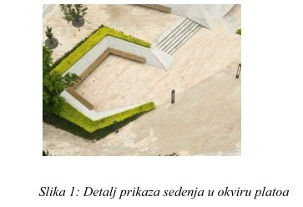
stvorila bi se nova, savremena, atraktivna veza između Glavne ulice i Banje Kanjiža. Popločane površine obezbeđuju njihovu stalnu i aktivnu upotrebu. Korišćeni materijali obezbeđuju trajnost i fleksibilnost u načinu održavanja.

Plato je otvorenog tipa, sa organizovanim prostorima za sedenje, zelenim površinama i prostorom za igru dece. Glavni pravac kretanja je naglašen različitom vrstom popločanja koji vodi ka pešačkoj zoni pa sve do parka.
Plato je različitih kako uzdužnih, tako i poprečnih padova, sa minimalnim nagibima što je uslovljeno relativno ravnim terenom, ali i niveletama postojećih komunikacija koje definišu granicu zahvata. Optimalni padovi su od 1-2%. Mali padovi su projektovani radi oticanja vode sa njihovih površina u predviđene rigole. Formirane rigole preuzimaju vodu i slobodnim padom je sprovode do recipijenta (kišne kanalizacije i dr.). Do tačnog dimenzionisanja se dolazi detaljnim proračunom koji nije predmet ovog Idejnog projekta.
Pešačka zona od raskrsnice ulice J. J. Zmaja i ulice Bratstva i jedinstva pa do gradskog parka se oblaže behaton pločama različitih formi i boja da bi se dobilo na atraktivnosti pešačke staze. Teren je u nagibu, tako da je denivelacija rešena stepenicama i rampama za osobe sa posebnim potrebama.
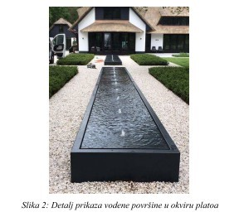
Trotoari u ulici J. J. Zmaja su predviđeni za sanaciju, a sve u skladu sa nivelacijom iz važećeg Plana generalne regulacije naselja Kanjiža.
Na početku platoa je predviđena fontana, koja nije predmet ovog projekta, a koja će se raditi u narednoj fazi.
Projektovanjem novih mesta za sedenje, odnosno klupa, kao prostora za javno okupljanje stvaraju se novi socijalni i psihološki odnosi među sugrađanima, komšijama iz okolnih zgrada i na kraju porodica.
U okviru platoa, stvorene su zelene površine sa zadržavanjem i delimičnim uklanjanjem postojećeg visokog zelenila, čime se povećava kvalitet samog prostora.

- Idejnim projektom je predviđen prostor za fontanu čije projektovanje i izvođenje će biti definisamo u narednoj fazi. Uvođenjem fontane kvalitet prostora je podignut na viši nivo.
Predviđeno dečje igralište u okviru platoa, predstavlja savremen prostor za bezbednu igru dece, sa savremenim sertifikovanim mobilijarom u koji spadaju: × Tobogan kula visoka
× Drvena klackalica
× Drvena ljuljaška sa dva sedišta
× Njihalica na federu otvorena
× Drvena penjalica sa konopcima
Ceo prostor je na podlozi od tartana, čime je bezbednost dece podugnuta na najviši nivo.
Neki delovi mobilijara prikazani su na slikama:
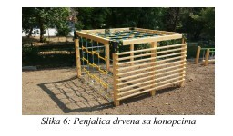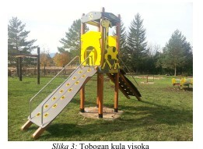
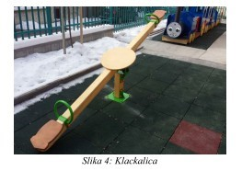
- Atraktivnost prostora postignuta je savremenim lampionima.
- Kante za otpatke odabrane su u skladu sa ostalim mobilijarom i arhitektonskim rešenjem prostora.
- Prostor sa kontejnerima je pomeren iz centralnog dela i sklonjen u neatraktivan ugao prostora, pozicioniran kao na crtežu.
Predviđeni materijali od kojih se izrađuju staze su behaton elementi i tartan ispod dečjeg mobilijara.
Šema popločavanja, kao i detalji ugradnje biće razrađeni u projektu za izvođenje.
Za sve predviđene pozicije na sanaciji, neophodno je primeniti odgovarajuće materijale visokog kvaliteta sa odgovarajučim atestima od akreditovanih domaćih laboratorija.
Svi radovi se moraju izvesti stručno i kvalitetno, a u svemu prema tehničkom opisu i tehničkim uslovima za izvođenje, predmeru i predračunu radova i dogovoru sa projektantom. Materijali za koje ne postoje srpski standardi moraju imati atest o kvalitetu za namenu za koju se koriste. Materijali se mogu ugrađivati i primenjivati samo na onim površinama za koje su prema svojim fizičko-hemijskim i mehaničkim osobinama i namenjeni.
Pre početka radova izvođač je obavezan da investitoru, odnosno projektantu, i nadzornom organu dostavi uzorke materijala koji se ugrađuju, i njihove ateste na saglasnost.
- ТЕХНИЧКА ДОКУМЕНТАЦИЈА И ПЛАНОВИ
ОБИЛАЗАК ЛОКАЦИЈЕ И УВИД У ТЕХНИЧКУ ДОКУМЕНТАЦИЈУ
ТЕХНИЧКА ДОКУМЕНТАЦИЈА НА ОСНОВУ КОЈЕ СЕ ИЗВОДЕ РАДОВИ:
Наручилац поседује Техничку документацију и то:
Идејни пројекат број: 2-1/19 од јануара 2019. године – Партерно уређење центра града, дела између А и Б блока стамбених зграда, на кат. Парцелама бр. 1024/1, 4977 и 1051/2 к.о. Кањижа, који је израдило привредно друштво Друштво за инжењеринг производњу и трговину Темпо доо, Врање, главни пројектант Марија Стојковић ..
Образац структуре цене ове конкурсне документације, сачињен је на основу наведене Техничке документације;
Сва заинтересована лица, која имају намеру да поднесу понуду, дужна су да изврше увид у
техничко пројектну документацију, најкасније 5 дана пре утврђеног рока за подношења понуда, уз обавезну најаву 2 дана раније. Писмени захтев, доставља се представнику Наручиоца - Конц Иштвану дипл. грађ. инг., на mail: konczistvan@gmail.com. Увид у техничку документацију се врши радним данима у времену од 9,00-14,00 часова, на адреси: Општина
Кањижа, 24420 Кањижа, Новокнежевачки пут бр. 5.
IV УСЛОВИ ЗА УЧЕШЋЕ У ПОСТУПКУ ЈАВНЕ НАБАВКЕ ИЗ ЧЛ. 75. и 76. ЗАКОНА И

УПУТСТВО КАКО СЕ ДОКАЗУЈЕ ИСПУЊЕНОСТ ТИХ УСЛОВА ОБАВЕЗНИ УСЛОВИ
1.1. Право на учешће у поступку предметне јавне набавке има понуђач који испуњава обавезне услове за учешће у поступку јавне набавке дефинисане чланом 75. Закона, и то:
Ред. бр. |  | Услов за учешће у поступку јавне набавке из члана 75. и 76. ЗЈН: | Упутство какао се доказује испуњеност услова из члана 75 и  76 : | Испуњеност услова
1 | да је регистрован код надлежног органа, односно уписан у  одговарајући регистар |  | Извода из регистра Агенције за привредне регистре, односно извода из регистра надлежног Привредног суда-за правна лица.  Извода из регистра Агенције за привредне регистре, односно извода из одговарајућег регистра –за предузетнике.  Напомена:  У случају да понуду подноси група понуђача, овај доказ доставити за сваког учесника из групе  У случају да понуђач подноси понуду са подизвођачем, овај доказ доставити и за  подизвођача (ако је више подизвођача доставити за сваког од њих  ---------------------------------------  *неоверене фотокопија |  |  | да
2. | Да он и његов законски заступник није осуђиван за неко од кривичних дела као члан организоване криминалне групе, да није осуђиван за кривична дела против привреде, кривична дела против животне средине, кривично дело примања или давања мита, кривично дело преваре |  | ЗАКОНСКИ ЗАСТУПНИК, ФИЗИЧКО ЛИЦЕ  И ПРЕДУЗЕТНИК: Извод из казнене евиденције, односно уверење надлежне полицијске управе Министарства унутрашњих послова, да није осуђиван за неко од кривичних дела као члан организоване криминалне групе, да није осуђиван за кривична дела против привреде, кривична дела против заштите животне средине, кривично дело примања или давања мита, кривично дело преваре  - ПРАВНО ЛИЦЕ: Извод из казнене евиденције, односно Уверење надлежног суда суда и надлежне полицијске управе, да оно и његов законски заступник није осуђивано за неко од кривичних дела као члан организоване криминалне групе, да није осуђивано за неко од кривичних дела против привреде, кривична дела против заштите животне средине, кривично дело примања или давања мита, кривично дело преваре. За побројана кривична дела надлежни судови, чије је уверење потребно доставити, су:  - Основни суд на чијем подручју је седиште правног лица,  - Виши суд на чијем подручју је седиште правног лица (у случају када Основни суд, по овлашћењу, издаје уверење и за |  |  | да

кривична дела из надлежности Вишег суда, тада није потребно посебно уверење Вишег суда)
- Виши суд у Београду да није осуђиван за неко од кривичних дела као члан организоване криминалне групе
Напомена:
- У случају да понуду подноси правно лице потребно је доставити овај доказ и за правно лице и за законског заступника
- У случају да правно лице има више законских заступника, ове доказе доставити за сваког од њих
- У случају да понуду подноси група понуђача, ове доказе доставити за сваког учесника из групе
- У случају да понуђач подноси понуду са подизвођачем, ове доказе доставити и за подизвођача (ако је више подизвођача доставити за сваког од њих)
Доказ не сме бити старија од 2 месеца пре отварања понуда .
3 | Да је измирио доспеле порезе, доприносе и друге јавне дажбине у складу са прописима Републике Србије или стране државе када има седиште на њеној територији | Уверење Пореске управе Министарства финансија и привреде да је измирио доспеле порезе и допринеосе и уверење надлежне локалне самоуправе да је измирио обавезе по основу изворних , локалних јавних прихода -или потврда-уверење стране државе када има седиште на њеној територији  Потврда не може бити старија од 2 месеца пре отварања понуда.  Напомена:  - Уколико је понуђач у поступку приватизације, уместо 2 горе наведена доказа треба доставити уверење Агенције за приватизацију да се налази у поступку приватизације  - У случају да понуду подноси група понуђача, ове доказе доставити за сваког учесника из групе  У случају да понуђач подноси понуду са подизвођачем, ове доказе доставити и за подизвођача (ако је више подизвођача доставити за сваког од њих)  ---------------------------------------  *неоверене фотокопије | да

4. | Да понуђач мора да има важећу дозволу надлежног органа за обављање делатности која је предмет јавне набавке (Члан 75., став 1, ЗЈН) - да поседује Решење у складу са Законом о вршењу послова монтаже, пуштања у рад и одржавања система техничке заштите и обуке корисника – издато од стране МУП-а  Републике Србије | - Копија решења издата од Министарства унутрашњих послова Републике Србије којим се правном лицу издаје лиценца за вршење послова монтаже, пуштања у рад и одржавања система техничке заштите и обуке корисника. |  | да
5. | Да је поштовао обавезе које произлазе из важећих прописа о заштити на раду, запошљавању и условима рада, заштити животне средине, као и да нема забрану обављања делатности која је на снази у време подношења понуде (члан 75. став 2. Закона) што је Понуђач дужан да изричито наведе при састављању понуде  . | Понуђач је дужан да при састављању понуде изричито наведе да је поштовао обавезе које произлазе из важећих прописа о заштити на раду, запошљавању и условима рада, заштити животне средине, као и да нема забрану обављања делатности која је на снази у време подношења понуде, те испуњеност истих доказује достављањем Изјаве (Образац 5. из поглавља VI конкурсне документације).
ДОДАТНИ УСЛОВИ
1 | Неопходан финансијски  капацитет  А) - да понуђач није био у блокади у последњих 3 годинa од дана објављивања јавног позива,  --да је бонитет понуђача за период 2014-2018 год. скорингом оцењен као врло добар бонитет  ББ или бољи | - Потврда НБС-а о броју дана неликвидностииздата после дана објављивања јавног позива, коју у случају подношења заједничке понуде мора доставити сваки понуђач из групе понуђача (члан 81. став 2. Закона о јавним набавкама.)  - Скоринг – Агенције за привредне регистре запериод 2014-2018 год.  ---------------------------------------  *Неоверене фотокопије |  | да
2. | Неопходан пословни капацитет А) да је понуђач у последњих пет година извео грађевинске радове на изградљи, санацији, или реконструкцији на најмање 3 јавна објекта укупне вредности минимум 108.000.000,00 динара. | А Референтна листа – извршеих грађевинских радова у последњих пет година.  Као доказ достављају се:  - попуњен,потписан и печатом оверен Образацпотврде-референтне листе ( Образац потписује и оверава претходни наручилац)  - Попуњен, потписан, печатом оверен Образац РЛсписак извршених радова - Референтна листа -Фотокопија уговора о изведеним радовима |  | да
 | Од чега је извео најмање 10.000 m² површине на пословима

 | полагања бехатон коцки последњих пет година. Да је извео електро радове на изградњи, санацији, или  реконструкцији јавног осветлења  укупне вредности минимум  14.000.000,00 динара.  Б) да је понуђач овлашћен од  стране произвођача(или  званичних представника  произвођача у Р. Србији)  понуђене опреме - система за  видео надзор, за продају,  ,уградњу и сервисирање понуђене  опреме, на територији Републике  Србије.  Б) да је понуђач овлашћен од  стране произвођача(или  званичних представника  произвођача у Р. Србији)  понуђене опреме - система за  видео надзор, за продају,  ,уградњу и сервисирање понуђене опреме, на територији Републике Србије.  В) да понуђач има успостављен  систем управљања квалитетом  ISO9001 за област грађевинарства и електроенергетских система,  успостављен систем управљања  заштитом здравља и безбедношћу  на раду OHSAS18001 за област  грађевинарства и  електроенергетских система или  СРПС ИСО 45001, успостављен  систем управљања заштитом  животне средине ISO 14001 за  област грађевинарства и  електроенергетских система,  систем управљања енергијом ISO 50001 за област грађевинарства и  електроенергетских система,  ИСО 27001 – систем управљања  безбедношћу информација за  област грађевинарства и  електроенергетских система.  Г) Да је понуђач овлашћен од  стране произвођача или  овлашћеног дистрибутера за  Републику Србију (уколико у  Републици Србији не постоји  канцеларија произвођача) за  продају, и уградњу понуђенe  светиљке.  Ђ) Уз понуду доставити потврду  произвођача или овлашћеног  дистрибутера за Републику  Србију, уколико у Републици  Србији не постоји канцеларија  произвођача, у којој се наводи  трајање произвођачке гаранције  за понуђену расвету за коју је  предмером наглашен роизвођачки гарантни рок.Ставке: 1,3 у предмеру у делу„Јавног осветљења“ | -Прву и последњу страну привремене или окончане ситуације и страну на на којој се види да су изведени радови, а који су наведени у референтној потврди потписаној и овереног од стране наручиоца посла .  Наручилац задржава право да затражи на увид пројектно техничку документацију објеката које је понуђач навео у референтној листи и референтној потврди.  Референт листа и потврде се дају на обрасцима који чине саставни део Конкурсне документације. У разматрање ће бити узети само извршени радови које је понуђач извршио самостално или као члан групе понуђача - конзорцијума, а не и као подизвођач другог понуђача.  Б) Потврда издата од стране произвођача (или званичних представника произвођача у Р. Србији) понуђене опреме у делу камере система за видео надзор, на име понуђача, да је понуђач овлашћен да испоручи, угради и сервисира понуђену опрему, на територији Републике Србије.  В) Сертификат система менаџмента квалитетом ISO 9001 за област грађевинарства и електроенергетских система, успостављен систем управљања заштитом здравља и безбедношћу на раду OHSAS18001 за област грађевинарства и електроенергетских система или СРПС ИСО 45001, успостављен систем управљања заштитом животне средине ISO 14001 за област грађевинарства и електроенергетских система, систем управљања енергијом ISO 50001 за област грађевинарства и електроенергетских система, ИСО 27001 – систем управљања безбедношћу информација за област грађевинарства и електроенергетских система.  Г) Овлашћење односно потврду произвођача или овлашћеног дистрибутера за Републику Србију уколико у Републици Србији не постоји канцеларија произвођача да је понуђач овлашћен за продају и уградњу понуђенe светиљке.  Ђ) Потврда произвођача или овлашћеног дистрибутера за Републику Србију, уколико у Републици Србији не постоји канцеларија произвођача, у којој се наводи трајање произвођачке гаранције за понуђену расвету за коју је предмером наглашен произвођачки гарантни рок.  ---------------------------------------  * Неоверене фотокопије

3. | да располаже довољним кадровским капацитетом се сматра да понуђач има радно ангажованих:  а) најмање 40 радника , од тога : - 8 бравара – монтажера  -Минимум 6 (шест) електроинсталатера или монтера или електричара од којих су четири манипуланта ауто корпе  б) Понуђач мора да има радно ангажоване:  - једног дипломираног грађевинскаинжењераса лиценцом 410 или, 411 који ће бити именован за одговорног извођача радова  - једног дипломираног грађевинског инжењера са лиценцом 414 или 415  - једног дипломираног инжењера електротехнике са лиценцом 450 или 451  - једног дипломираног инжењера електротехнике са лиценцом 453  в)Да понуђач има радно ангажованог: једно лице са уверењем од стране Управе за безбедност и здравље на раду о положеном стручном испиту o практичној опособљености за обављање послова безбедности и  здраваља на раду | Потписана и оверена Изјава понуђача о захтеваном кадровском капацитету.  А) М обрасце и уговоре о радном ангажовању , а за електричаре фотокопија дипломе у колико иста није уписана у радној књижици  Уколико запослени ангажовани уговором о делу или другим уговором о радном ангажовању нису у радном односу за исте је потребно доставити Уговор о радном ангажовању и М образац понуђача , а уколико су радно ангажована лица у радном односу потребно је доставити Уговор о радном ангажовању и копију М обрасца послодавца  • За захтеване браваре – монтажере доставити важеће лекарско уверење за рад на висини.  б) - М обрасце за тражене инжењере и Уговоре о радном ангажовању  Уколико запослени ангажовани уговором о делу нису у радном односу за исте је потребно доставити Уговор о радном ангажовању и М образац понуђача , а уколико су радно ангажована лица у радном односу потребно је доставити Уговор о радном ангажовању и копију М обрасца послода  - копије важећих лиценци Инжењерске комореСрбије  - потврде Инжењерске коморе Србије, не старије од12 месеци, да су тражени инжењери –носиоци личних лиценци и чланови ИКС-а и да им одлуком Суда части издата лиценца није одузета.  в) Копија уговора о радном ангажовању и М обрасца копија лиценце за обављање послова безбедности и здравља на раду издата од стране надлежног министарстав рада Републике Србије.  Уколико запослени ангажовани уговором о делу нису у радном односу за исте је потребно доставити Уговор о радном ангажовању и М образац понуђача , а уколико су радно ангажована лица у радном односу, потребно је доставити Уговор о радном ангажовању и копију М обрасца послодавца.  ---------------------------------------  * Неоверене фотокопије | да
4. | Да располаже довољним техничким капацитетом односно да располаже следећом опремом -комбинована радна машина - багер 2 комада, | За сву потребну опрему Понуђач је дужан да достави:  • Фотокопију књиговодствене картице за основно средство или фотокопије дела пописне листе са стањем на дан
 | -мини багер за рад у урбаним срединама до 4 тоне 2 комада, -самоутоварни миксер за бетон 1 комад,  -камион носивости до 12 тона 2 комада,  -компресор 2 комада,  -секачица за бетон 2 комада,  -виброплоче 2 комада,  -ауто корпе минималне висине дизања 12 метара – 4 комада, -агрегат минималне снаге 2 kW 1 комад, минимум  -4 доставна возила за превоз  техничара, опреме и алата за  монтажу | 31.12.2018. године,  - За возила неопходно је да достави и фотокопију саобраћајне дозволе  или фотокопију уговора о набавци, закупу или лизингу за возило и полису осигурања;  - Стручни налаз од овлашћеног института о исправности опреме за рад на основу Закона о безбедности здравља на раду са закључком да је безбедна за употребу (за четири ауто корпе)  - За агрегат неопходно је доставити пописну листу или фотокопију уговора о набавци, закупу;
1. | Посебан захтев наручиоца:  Понуђач је у обавези да изврши  обилазак локације и изврши увид  у техничку документацију како  би био упознат са потенцијалним  проблемима приликом извођења  предметних радова. Касније  примедбе по том основу  наручилац неће уважавати.  Приликом обиласка локације  потребно је донети по један  узорак бехатона од сваке  димензије предвиђене пројектом  уз каталог произвођача са тачно  назначеним позицијама бехатон  плоча и овером од стране  произвођача | Изјава понуђача о обиласку локације и увиду у техничку документацију. Потврда издата од стране Инвеститора да је понуђач прилликом обиласка локације донео на увид тражене узорке бехатон плоча. | Да
 | Ако се у држави у којој понуђач има седиште не издају докази из члана 77. Закона о јавним набавкама, понуђач може, уместо доказа, приложити своју писмену изјаву, дату под кривичном и материјалном одговорношћу, односно изјаву оверену пред судским или управним органом, нотаром или другим надлежним органом те државе (Образац Изјава понуђача)
Уколико понуду подноси група понуђача сваки понуђач из групе мора да испуни обавезне услове из члана 75. и 76. ЗЈН, додатне услове испуњавају заједно
Уколико понуду подноси заједно са подизвођачима, понуђач је дужан да за сваког подизвођача достави доказе о испуњености обавезних услова.
1.2. Уколико понуђач подноси понуду са подизвођачем, у складу са чланом 80. Закона, подизвођач мора да испуњава обавезне услове наведене у овом поглављу, у тачки 1.1. и то од 1) до 3) и у члану 75. став 1. Закона.
1.3. Уколико понуду подноси група понуђача, сваки понуђач из групе понуђача, мора да испуњава све обавезне услове наведене у тачки 1.1. овог поглавља и у члану 75. став 1. и 2. Закона.
НАПОМЕНА:
Наведене доказе о испуњености услова понуђач може доставити у виду неоверених копија, а Наручилац може пре доношења одлуке о додели уговора да тражи од понуђача, чија је понуда на основу извештаја о стручној оцени понуда оцењена као најповољнија, да достави на увид оригинал или оверену копију свих или појединих доказа о испуњености услова.
Ако понуђач у остављеном, примереном року који не може бити краћи од пет дана, не достави на увид оригинал или оверену копију тражених доказа, Наручилац ће његову понуду одбити као неприхватљиву.
Лице уписано у Регистар понуђача није дужно да приликом подношења понуде доказују испуњеност обавезних услова из тачке 1.1. подтачке од 1) – 3) овог поглавља.
Додатне услове група понуђача испуњава заједно .
Наручилац неће одбити понуду као неприхватљиву, уколико не садржи неки од доказа одређених конкурсном документацијом, ако понуђач наведе у понуди интернет страницу на којој су подаци који су тражени у оквиру услова јавно доступни.
Уколико је доказ о испуњености услова електронски документ, понуђач доставља копију електронског документа у писаном облику, у складу са законом којим се уређује електронски документ, осим уколико подноси електронску понуду када се доказ доставља у изворном електронском облику.
На основу члана 79. став 10. ЗЈН, ако се у држави у којој понуђач има седиште не издају докази из члана 77 ЗЈН, понуђач може, уместо доказа, приложити своју писану изјаву, дату под кривичном и материјалном одговорношћу оверену пред судским или управним органом, јавним бележником или другим надлежним органом те државе.
Образац Изјаве на основу члана 79. став 10. ЗЈН, чини саставни део ове Конкурсне документације.
Ако понуђач има седиште у другој држави, Наручилац може да провери да ли су документи којима понуђач доказује испуњеност тражених услова издати од стране надлежних органа те државе.
Понуђач је дужан да без одлагања писмено обавести Наручиоца о било којој промени у вези са испуњеношћу услова из поступка јавне набавке, која наступи до доношења одлуке, односно закључења уговора, односно током важења уговора о јавној набавци и да је документује на прописани начин.
Наведене доказе о испуњености услова понуђач може доставити у виду неоверених копија, а наручилац може пре доношења одлуке о додели уговора да тражи од понуђача, чија је понуда на основу извештаја за јавну набавку оцењена као најповољнија, да достави на увид оригинал или оверену копију свих или појединих доказа.
Ако понуђач у остављеном, примереном року који не може бити краћи од пет дана, не достави на увид оригинал или оверену копију тражених доказа, наручилац ће његову понуду одбити као неприхватљиву.
Понуђачи који су регистровани у регистру који води Агенција за привредне регистре не морају да доставе доказ из чл. 75. ст. 1. тач. 1) Извод из регистра Агенције за привредне регистре, који је јавно доступан на интернет страници Агенције за привредне регистре.
Лице уписано у Регистар понуђача није дужно да приликом подношења понуде, односно пријаве доказује испуњеност обавезних услова за учешће у поступку јавне набавке, прописане чланом 75.став 1. тач.1) до 4), Закона о јавним набавкама. Приликом подношења понуде довољно је да прилаже копију Решења о упису у регистар понуђача или Извода о регистрованим подацима о понуђачу чиме потврђује да је уписан у регистар понуђача.
Понуђач није дужан да доставља доказе одређен Законом или конкурсном документацијом који су јавно доступни на интернет страницама надлежних органа.
Наручилац неће одбити понуду као неприхватљиву, уколико не садржи доказ одређен конкурсном документацијом, ако понуђач наведе у понуди интернет страницу на којој су подаци који су тражени у оквиру услова јавно доступни.
Уколико је доказ о испуњености услова електронски документ, понуђач доставља копију електронског документа у писаном облику, у складу са законом којим се уређује електронски документ, осим уколико подноси електронску понуду када се доказ доставља у изворном електронском облику.
Ако се у држави у којој понуђач има седиште не издају тражени докази, понуђач може, уместо доказа, приложити своју писану изјаву, дату под кривичном и материјалном одговорношћу оверену пред судским или управним органом, јавним бележником или другим надлежним органом те државе.
Ако понуђач има седиште у другој држави, наручилац може да провери да ли су документи којима понуђач доказује испуњеност тражених услова издати од стране надлежних органа те државе.
Понуђач је дужан да без одлагања писмено обавести наручиоца о било којој промени у вези са испуњеношћу услова из поступка јавне набавке, која наступи до доношења одлуке, односно закључења уговора, односно током важења уговора о јавној набавци и да је документује на прописани начин.
Понуђач је дужан да у понуди наведе да ли ће извршење јавне набавке делимично поверити подизвођачу и да наведе у својој понуди, проценат укупне вредности набавке који ће поверити подизвођачу, а који не може бити већи од 50 % као и део предмета набавке који ће извршити преко подизвођача.
Ако понуђач у понуди наведе да ће делимично извршење набавке поверити подизвођачу, дужан је да наведе назив подизвођача, а уколико уговор између наручиоца и понуђача буде закључен, тај подизвођач ће бити наведен у уговору.
Понуђач је дужан да наручиоцу, на његов захтев, омогући приступ код подизвођача ради утврђивања испуњености услова.
Понуђач је дужан да за подизвођаче достави доказе о испуњености обавезних услова из члана 75. став 1. тач 1) до 4) Закона о јавним набавкама, а доказ о испуњености услова из члана 75. став 1. тачка 5) Закона за део набавке који ће извршити преко подизвођача.
Ако је за извршење дела јавне набавке чија вредност не прелази 10% укупне вредности јавне набавке потребно испунити обавезан услов из члана 75. став 1. тачка 5) Закона понуђач може доказати испуњеност тог услова преко подизвођача којем је поверио извршење тог дела набавке.
Понуђач у потпуности одговара наручиоцу за извршење обавеза из поступка јавне набавке, односно за извршење уговорних обавеза, без обзира на број подизвођача.
Наручилац може на захтев подизвођача и где природа предмета набавке то дозвољава пренети доспела потраживања директно подизвођачу, за део набавке која се извршава преко тог подизвођача.
Понуђач не може ангажовати као подизвођача лице које није навео у понуди, у супротном наручилац ће реализовати средство обезбеђења и раскинути уговор, осим ако би раскидом уговора наручилац претрпео знатну штету.
Понуђач може ангажовати као подизвођача лице које није навео у понуди, ако је на страни подизвођача након подношења понуде настала трајнија неспособност плаћања, ако то лице испуњава све услове одређене за подизвођача и уколико добије претходну сагласност наручиоца.
Понуду може поднети група понуђача.
Сваки понуђач из групе понуђача мора да испуни обавезне услове из члана 75. став 1. тач. 1) до 4) Закона, а додатне услове испуњавају заједно, осим ако наручилац из оправданих разлога не одреди другачије.
Услов из члана 75. став 1. тачка 5) Закона дужан је да испуни понуђач из групе понуђача којем је поверено извршење дела набавке за који је неопходна испуњеност тог услова.
Саставни део заједничке понуде је споразум којим се понуђачи из групе међусобно и према наручиоцу обавезују на извршење јавне набавке, а који обавезно садржи податке о:
- члану групе који ће бити носилац посла, односно који ће поднети понуду и који ће заступати групу понуђача пред наручиоцем;
- опис послова сваког од понуђача из групе понуђача у извршењу уговора;
- понуђачу који ће у име групе понуђача дати средство обезбеђења;
- понуђачу који ће издати рачун;
Споразумом уређују се и друга питања која наручилац одреди конкурсном документацијом.
Наручилац не може од групе понуђача да захтева да се повезују у одређени правни облик како би могли да поднесу заједничку понуду.
Понуђачи који поднесу заједничку понуду одговарају неограничено солидарно према наручиоцу.
Задруга може поднети понуду самостално, у своје име, а за рачун задругара или заједничку понуду у име задругара.
Ако задруга подноси понуду у своје име за обавезе из поступка јавне набавке и уговора о јавној набавци одговара задруга и задругари у складу са законом.
Ако задруга подноси заједничку понуду у име задругара за обавезе из поступка јавне набавке и уговора о јавној набавци неограничено солидарно одговарају задругари.
V КРИТЕРИЈУМ ЗА ИЗБОР НАЈПОВОЉНИЈЕ ПОНУДЕ

- ВРСТА КРИТЕРИЈУМА ЗА ДОДЕЛУ УГОВОРА, ЕЛЕМЕНТИ КРИТЕРИЈУМА НА ОСНОВУ КОЈИХ СЕ ДОДЕЉУЈЕ УГОВОР И МЕТОДОЛОГИЈА ЗА ДОДЕЛУ ПОНДЕРА ЗА СВАКИ ЕЛЕМЕНТ КРИТЕРИЈУМА
Избор најповољније понуде ће се извршити применом критеријума „Најнижа понуђена цена“.

2. ЕЛЕМЕНТИ КРИТЕРИЈУМА, ОДНОСНО НАЧИН НА ОСНОВУ КОЈИХ ЋЕ НАРУЧИЛАЦ ИЗВРШИТИ ДОДЕЛУ УГОВОРА У СИТУАЦИЈИ КАДА ПОСТОЈЕ ДВЕ ИЛИ ВИШЕ ПОНУДА СА ИСТОМ ПОНУЂЕНОМ ЦЕНОМ (Чл.84. став 4. Закона)
Уколико две или више понуда имају исту најнижу понуђену цену, као најповољнија биће изабрана понуда оног понуђача који понуди краћи рок извођења радова.
Уколико ни након примене горе наведеног резервног елемента критеријума није могуће донети одлуку о додели уговора, наручилац ће уговор доделити понуђачу који буде извучен путем жреба.
Наручилац ће писмено обавестити све понуђаче који су поднели понуде о датуму када ће се одржати извлачење путем жреба.
Жребом ће бити обухваћене само оне понуде које имају једнаку најнижу понуђену цену и исти рок извођења радова. Извлачење путем жреба Наручилац ће извршити јавно, у присуству понуђача и то тако што ће називе понуђача исписати на одвојеним папирима, који ће бити убачени у идентичне плаве коверте, те ће све те коверте ставити у провидну кутију одакле ће извући само једну. Уговор ће бити додељен понуђачу који буде извучен. Понуђачима који не присуствују овом поступку, Наручилац ће доставити записник извлачења путем жреба.

3. ЕЛЕМЕНТИ УГОВОРА О КОЈИМА ЋЕ СЕ ПРЕГОВАРАТИ И НАЧИН ПРЕГОВАРАЊА
Елементи уговора о којима ће се преговарати биће укупна понуђена цена. У поступку преговарања не може се понудити виша цена од цене исказане у достављеној понуди.
Резултат преговарања ће се евидентирати у посебном Записнику о преговарању, који би требало да потпишу Комисија за јавне набавке, као и овлашћени представник-ци понуђача.

Преговарање ће се вршити у више корака, све док понуђач који учествује у поступку преговарања не да своју коначну цену.

Представник понуђача који је поднео понуду, пре почетка поступка, мора предати Комисији посебно писано овлашћење за присуство у поступку отварања понуда и овлашћење за преговарање, оверено и потписано од стране законског заступника понуђача. Ако овлашћени представник понуђача не присуствује преговарачком поступку сматраће се његовом коначном ценом она цена која је наведена у достављеној понуди.

Преговарање се врши са понуђачем: DOO ZA PROIZVODNJU I TRGOVINU INTEC NOVI SAD са седиштем у Новом Саду, ул. Ђорђа Магарашевића 8. на основу члана 35. став 1. тачка 1) Закона.

VI ОБРАСЦИ КОЈИ ЧИНЕ САСТАВНИ ДЕО КОНКУРСНЕ ДОКУМЕНТАЦИЈЕ
Саставни део понуде чине следећи обрасци:
- Образац понуде (Образац 1);
- Образац структуре понуђене цене, са упутством како да се попуни (Образац 2);
- Образац трошкова припреме понуде (Образац 3);
- Образац изјаве о независној понуди (Образац 4);
- Образац изјаве понуђача о испуњености услова за учешће у поступку јавне набавке - чл. 75. став 2. ЗЈН (Образац 5);
- Образац Изјаве понуђача о обиласку локације и извршеном увиду у пројектно техничкудокументацију (образац 6) и Образац (6.1) Потврда Наручиоца о донетом узорку
- Образац 7 – Пословни капацитет
- Образац 8- Пословни капацитет
- Образац 9 - Кадровски капацитет
10. Образац 10 – Технички капацитет
11.Образац 11 - Изјава на основу члана 79. став 10. ЗЈН

Образац 1 ОБРАЗАЦ ПОНУДЕ
Понуда брoj ________________ од _______________године у преговарачком поступку са објављивањем позива за подношење понуда за јавну набавке радова: Партерно уређење центра града, дела између А и Б блока стамбених зграда, ЈН број 50/2019

1) ОПШТИ ПОДАЦИ О ПОНУЂАЧУ
Назив понуђача:
Адреса понуђача:
Матични број понуђача:
Порески идентификациони понуђача (ПИБ): | број
Врста правног лица |  | - микро 4.велико  - мало 5. физичко лице  - средње 6. јавно предузеће
Име особе за контакт:
Законски заступник:
Електронска адреса понуђача (е-маил):
Телефон:
Телефакс:
Број рачуна понуђача и назив банке:
2) ПОНУДУ ПОДНОСИ:
А) САМОСТАЛНО
Б) СА ПОДИЗВОЂАЧЕМ
В) КАО ЗАЈЕДНИЧКУ ПОНУДУ
Напомена: заокружити начин подношења понуде и уписати податке о подизвођачу, уколико се понуда подноси са подизвођачем, односно податке о свим учесницима заједничке понуде, уколико понуду подноси група понуђача

3) ПОДАЦИ О ПОДИЗВОЂАЧУ
1) | Назив подизвођача:
 | Адреса:
 | Матични број:
 | Порески идентификациони број:
 | Врста правног лица: | 1.микро 4.велико  2.мало 5.физичко лице  3.средње 6. јавно предузеће
 | Име особе за контакт:
 | Законски заступник:
 | Проценат укупне вредности набавке који ће извршити подизвођач:
 | Део предмета набавке који ће извршити подизвођач:
2) | Назив подизвођача:
 | Адреса:
 | Матични број:
 | Порески идентификациони број:
 | Име особе за контакт:
 | Законски заступник:
 | Проценат укупне вредности набавке који ће извршити подизвођач:
 | Део предмета набавке који ће извршити подизвођач:
Напомена:
Табелу „Подаци о подизвођачу“ попуњавају само они понуђачи који подносе понуду са подизвођачем, а уколико има већи број подизвођача од места предвиђених у табели, потребно је да се наведени образац копира у довољном броју примерака, да се попуни и достави за сваког подизвођача.

4) ПОДАЦИ О УЧЕСНИКУ У ЗАЈЕДНИЧКОЈ ПОНУДИ
1) | Назив учесника у заједничкој понуди:
 | Адреса:
 | Матични број:
 | Порески идентификациони број:
 | Име особе за контакт:
 | Законски заступник:
2) | Назив учесника у заједничкој понуди:
 | Адреса:
 | Матични број:
 | Порески идентификациони број:
 | Име особе за контакт:
 | Законски заступник:
3) | Назив учесника у заједничкој понуди:
 | Адреса:
 | Матични број:
 | Порески идентификациони број:
 | Име особе за контакт:
 | Законски заступник:
Напомена:
Табелу „Подаци о учеснику у заједничкој понуди“ попуњавају само они понуђачи који подносе заједничку понуду, а уколико има већи број учесника у заједничкој понуди од места предвиђених у табели, потребно је да се наведени образац копира у довољном броју примерака, да се попуни и достави за сваког понуђача који је учесник у заједничкој понуди.

5) ОПИС ПРЕДМЕТА НАБАВКЕ РАДОВА: ПАРТЕРНО УРЕЂЕЊЕ ЦЕНТРА ГРАДА, ДЕЛА ИЗМЕЂУ А И Б БЛОКА СТАМБЕНИХ ЗГРАДА
Опис посла | Укупно понуђена цена у динарима, без урачунатог ПДВ-а |  | Укупно понуђена цена у динарима, са урачунатим ПДВ-  ом
....
Рок важења понуде |  | Рок важења понуде је ________ дана (не може бити краћи од 30 дана) од дана отварања понуда.  У случају истека рока важења понуде, Наручилац је дужан да у писаном облику затражи од понуђача продужење рока важења понуде.  Понуђач који прихвати захтев за продужење рока важења понуде на може мењати понуду.
Проценат укупне вредности набавке или део набавке, који ће бити поверен подизвођачу:_________ (попуњава само понуђач који подноси понуду са подизвођачем).
- Предметном јавном набавком је предвиђен аванс у износу од 50% од укупне вредности уговора.
- Рок за извођење радова је __________календарских дана (не може бити дужи од 60 календарских дана од дана увођења Извођача у посао).
- Укупна цена извођењa радова, у динарима без пореза на додату вредност, служиће Наручиоцу и за рангирање понуда.

НАЧИН ПЛАЋАЊА
- 50 % од укупно уговорене вредности исплатиће се након закључења уговора и након пријема уредног предрачуна за плаћање аванса, изјаве о наменском коришћењу аванса, достављања банкарске гаранције за повраћај аванса и банкарске гаранције за добро извршење посла, а најкасније у року од
45 дана, у складу са Законом о роковима измирења новчаних обавеза у комерцијалним трансакцијама („Сл.гласник РС“ бр. 119/2012 и 68/2015 и 113/2017)
Аванс ће се правдати по привременим месечним ситуацијама, сразмерно проценту примљеног аванса и вредности изведених радова, с тим што је Извођач у обавези да у целости изврши обрачун преосталог износа примљеног аванса у привремној ситуацији која претходи издавању окончане ситуације;
- до 40 % од укупно уговорене вредности исплатиће се по привременим месечним ситуацијама, сачињеним на основу оверене грађевинске књиге изведених радова и јединичних цена из понуде потписаним од стране стручног надзора, а најкасније у року од 45 дана, у складу са Законом о роковима измирења новчаних обавеза у комерцијалним трансакцијама („Сл.гласник РС“ бр. 119/2012 и 68/2015 и 113/2017) од дана пријема оверених ситуација од стране Наручиоца,
- Остатак износа од најмање 10% од укупно уговорене вредности исплатиће се по окончаној ситуацији сачињеној на основу оверене грађевинске књиге изведених радова и јединичних цена из понуде потписаним од стране стручног надзора, а најкасније у року од 45 дана, у складу са Законом о роковима измирења новчаних обавеза у комерцијалним трансакцијама („Сл.гласник РС“ бр. 119/2012 и 68/2015 и 113/2017) од дана пријема банкарске гаранције за отклањање грешака у гарантном року, оверене окончане ситуације, потписаног записника о примопредаји објекта и коначног обрачуна.
Понуђач је дужан да у рачуну наведе број уговора.

ГАРАНТНИ РОК
Гарантни рок за изведене радове је 2 године рачунајући од дана примопредаје радова и предаје гаранције за отклањање грешака у гарантном року.
Гарантни рок за уграђени материјал је према гаранцији произвођача и почиње да тече од примопредаје радова и пуштања предмета јавне набавке у функцију.
Датум |  | Понуђач
________________ |  | ____________________
Напомене:
Образац понуде Понуђач мора да попуни и потпише, чиме потврђује да су тачни подаци који су наведени у обрасцу понуде. Уколико понуђачи подносе заједничку понуду, група понуђача може да се определи да образац понуде потписују сви понуђачи из групе понуђача или група понуђача може да одреди једног понуђача из групе који ће попунити и потписати образац понуде.

ОБРАЗАЦ 2
ОБРАЗАЦ СТРУКТУРЕ ЦЕНЕ СА УПУТСТВОМ КАКО ДА СЕ ПОПУНИ
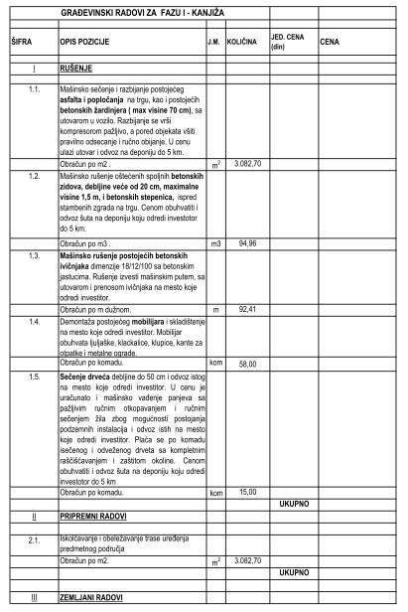
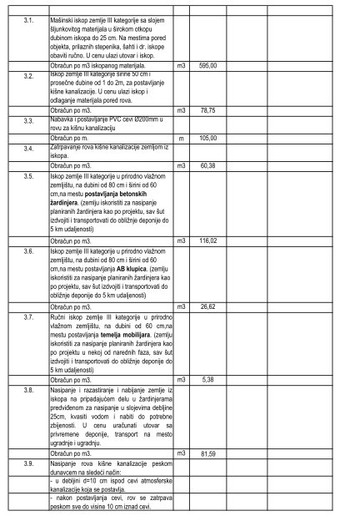
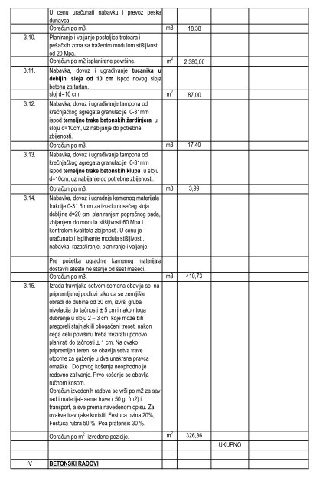
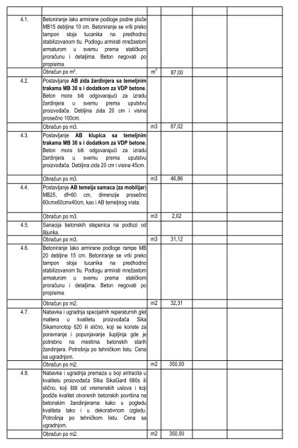
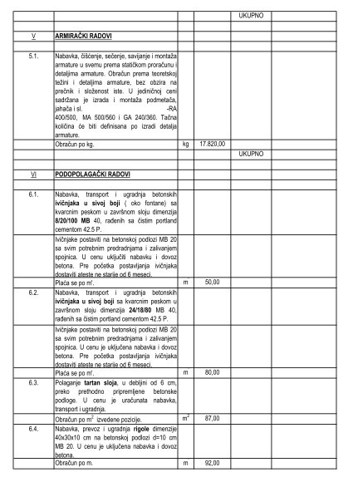
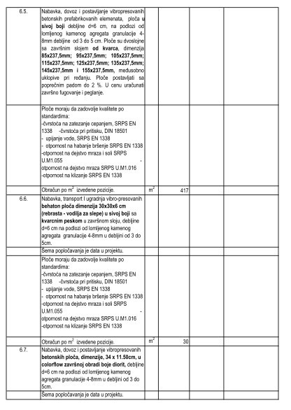
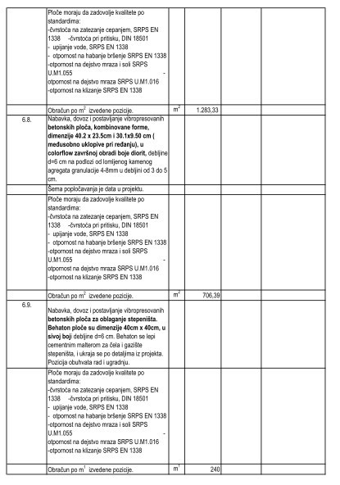

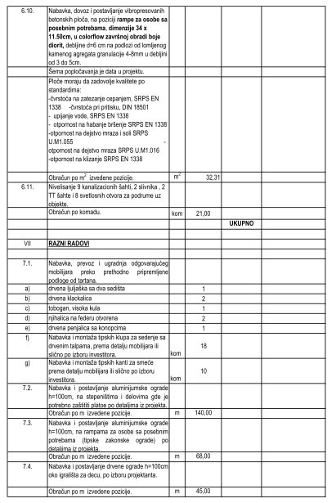

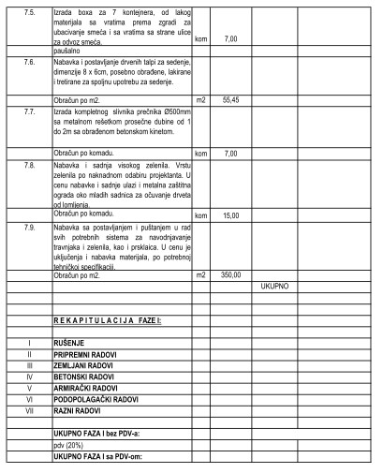

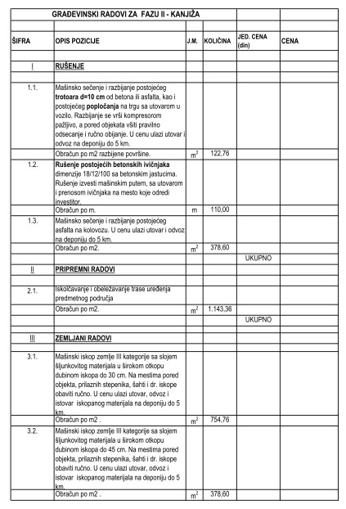
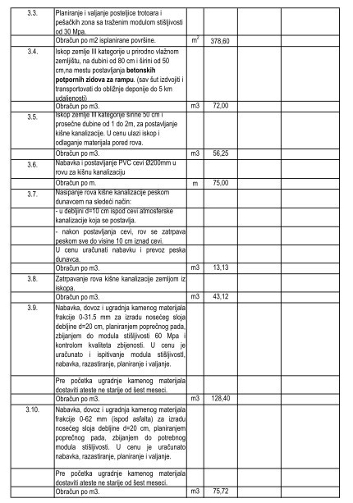
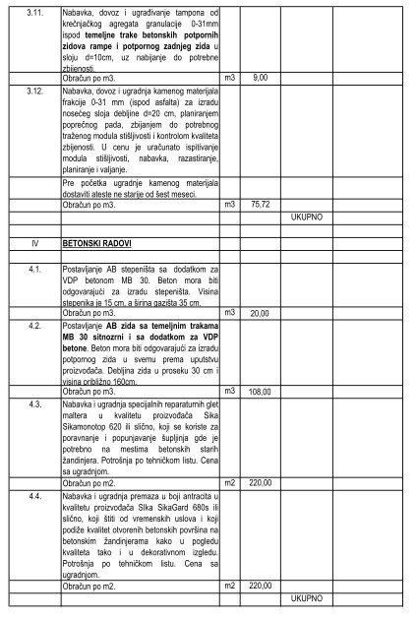
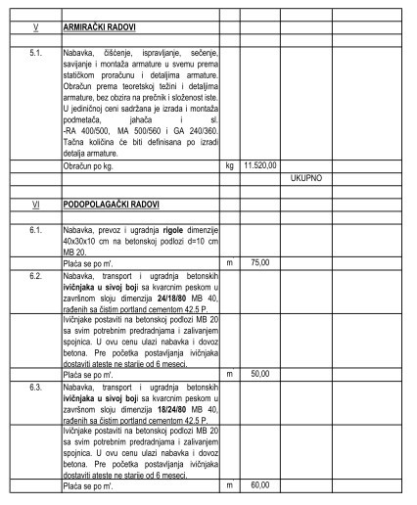
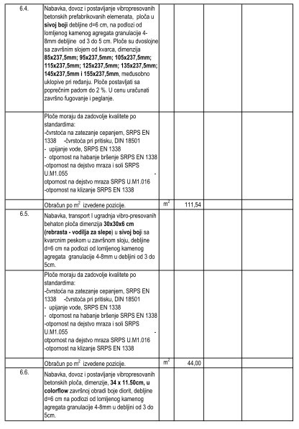
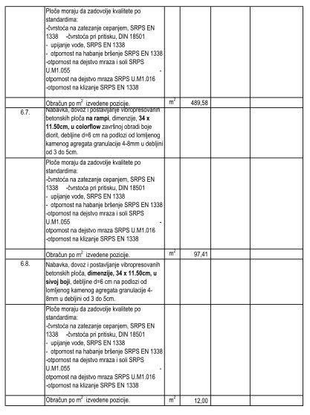
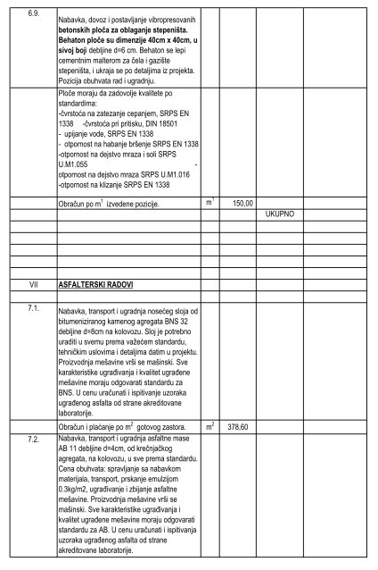
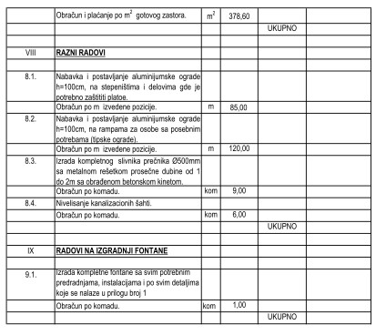
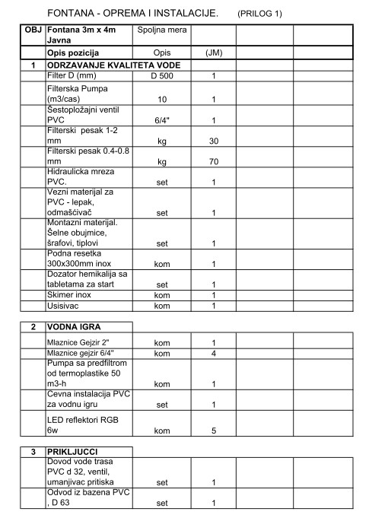
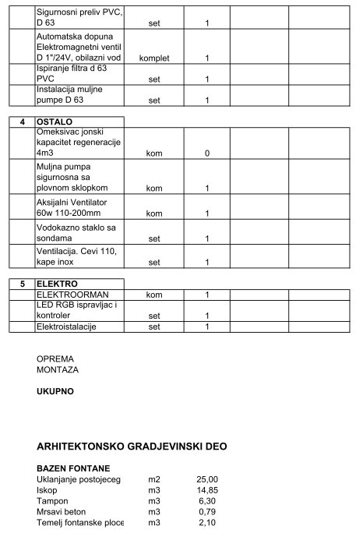
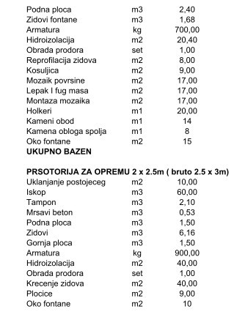
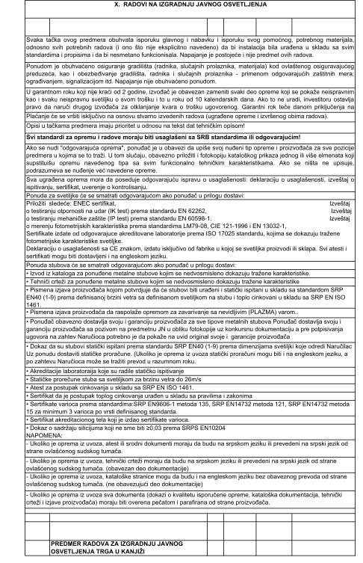
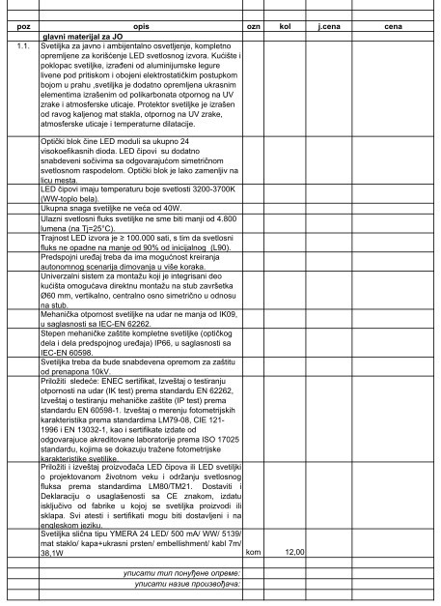
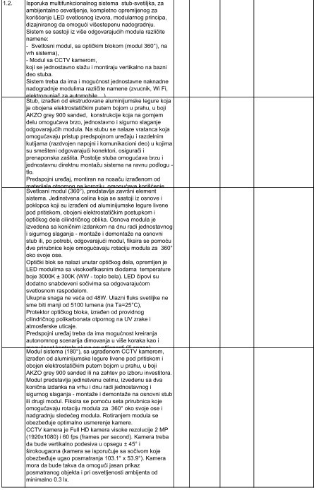
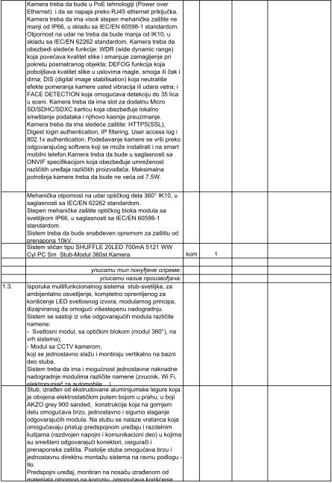
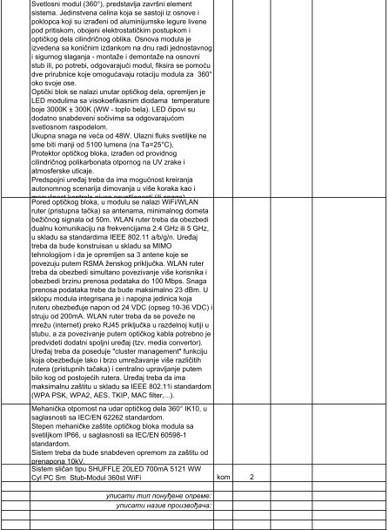
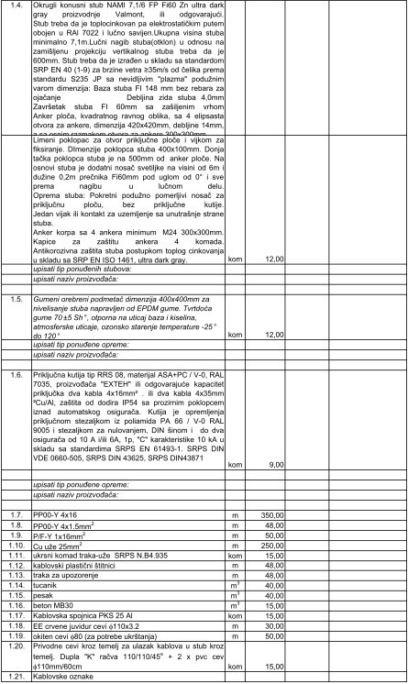
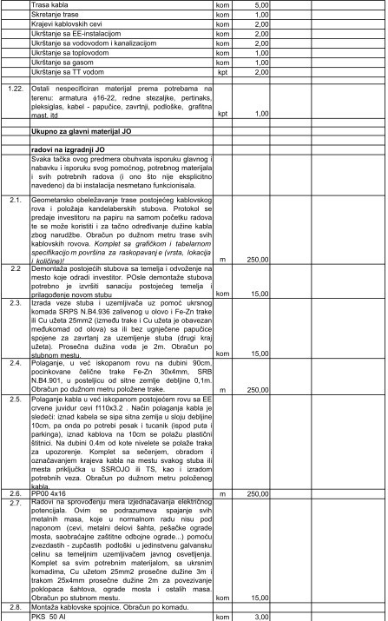
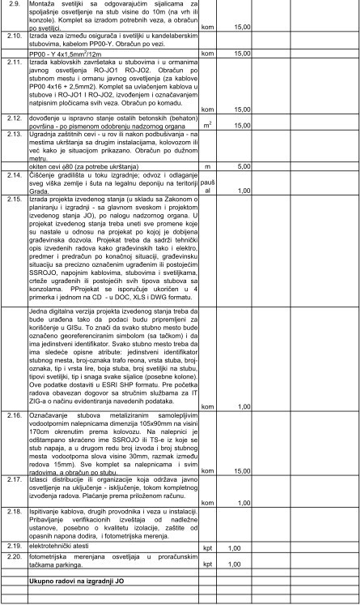
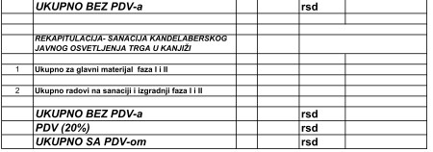
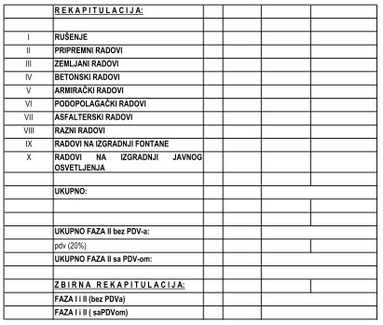
Место и датум: Понуђач
___________________ ___________________

Упутство како да се попуни образац структуре цене:
Образац структуре цене понуђач мора да попуни и потпише, чиме потврђује да су тачни подаци који су у обрасцу наведени.
Уколико понуђачи подносе заједничку понуду, група понуђача може да се определи да образац структуре цене потписију сви понуђачи из групе понуђача или група понуђача може да одреди једног понуђача из групе који ће попунити, потписати образац структуре цене.
- понуђачи наводе јединичне цене без ПДВ-а и јединичне цене без ПДВ-а умножене саколичином а на крају укупну цену без ПДВ-а; на крају поглавља сабира укупну цену без ПДВ-а, - у рекапитулацијама понуђачи даље наводе укупне цене без ПДВ-а за свака поглавља, на крају укупну цену без ПДВ-а,
- затим наводе износ ПДВ-а као и- укупну цену са ПДВ-ом.

ОБРАЗАЦ 3 ОБРАЗАЦ ТРОШКОВА ПРИПРЕМЕ ПОНУДЕ
У складу са чланом 88. став 1. Закона, понуђач____________________ [уписује понуђач пословно име], доставља укупан износ и структуру трошкова припреме понуде за отворени поступак јавне набавке радова- Партерно уређење центра града, дела између А и Б блока стамбених зграда, ЈН број 50/2019 , како следи у табели
ВРСТА ТРОШКА |  | ИЗНОС ТРОШКА У РСД
УКУПАН ИЗНОС
ТРОШКОВА ПРИПРЕМАЊА
ПОНУДЕ
Трошкове припреме и подношења понуде сноси искључиво понуђач и не може тражити од Наручиоца накнаду трошкова.
Ако је поступак јавне набавке обустављен из разлога који су на страни Наручиоца, Наручилац је дужан да понуђачу надокнади трошкове израде узорка или модела, ако су израђени у складу са техничким спецификацијама наручиоца и трошкове прибављања средства обезбеђења, под условом да је понуђач тражио накнаду тих трошкова у својој понуди.

Датум:_________________ Потпис понуђача
________________________
Напомена: Достављање Обрасца 3. није обавезно.

ОБРАЗАЦ 4
ОБРАЗАЦ ИЗЈАВЕ О НЕЗАВИСНОЈ ПОНУДИ
У складу са чланом 26. Закона, ________________________________________,
(Назив понуђача) даје:
ИЗЈАВУ
О НЕЗАВИСНОЈ ПОНУДИ

Под пуном материјалном и кривичном одговорношћу потврђујем да сам понуду у поступку јавне набавке за набавку извођења радова: Партерно уређење центра града, дела између А и Б блока стамбених зграда, ЈН број 50/2019, поднео независно, без договора са другим понуђачима или заинтересованим лицима.
Датум: Потпис понуђача

Напомена: у случају постојања основане сумње у истинитост изјаве о независној понуди, наручулац ће одмах обавестити организацију надлежну за заштиту конкуренције. Организација надлежна за заштиту конкуренције, може понуђачу, односно заинтересованом лицу изрећи меру забране учешћа у поступку јавне набавке ако утврди да је понуђач, односно заинтересовано лице повредило конкуренцију у поступку јавне набавке у смислу закона којим се уређује заштита конкуренције. Мера забране учешћа у поступку јавне набавке може трајати до две године.
Повреда конкуренције представља негативну референцу, у смислу члана 82. став 1. тачка 2. Закона.
Уколико понуду подноси група понуђача, Изјава мора бити потписана од стране овлашћеног лица сваког понуђача из групе понуђача.

ОБРАЗАЦ 5
ОБРАЗАЦ ИЗЈАВЕ О ПОШТОВАЊУ ОБАВЕЗА ИЗ ЧЛ. 75. СТ. 2. ЗАКОНА
У вези члана 75. став 2. Закона о јавним набавкама, као заступник понуђача дајем следећу
ИЗЈАВУ
Понуђач...............................................................................[навести назив понуђача] у поступку јавне набавке за набавку извођења радова: Партерно уређење центра града, дела између А и Б блока стамбених зграда, ЈН број 50/2019, поштовао је обавезе које произлазе из важећих прописа о заштити на раду, запошљавању и условима рада, заштити животне средине, као и да нема забрану обављања делатности која је на снази у време подношења понуде (чл. 75. ст.
2. Закона).
Датум Понуђач
________________ __________________
Напомена: Уколико понуду подноси група понуђача, Изјава мора бити потписана од стране овлашћеног лица сваког понуђача из групе понуђача.

ОБРАЗАЦ 6

ИЗЈАВА ПОНУЂАЧА О ОБИЛАСКУ ЛОКАЦИЈЕ И ИЗВРШЕНОМ УВИДУ У ПРОЈЕКТНО ТЕХНИЧКУ ДОКУМЕНТАЦИЈУ
Назив понуђача:
Седиште и адреса понуђача:
Матични број:
Шифра делатности:
ПИБ:
Телефон:
Е – маил адреса:
Место и датум:
ПОНУЂАЧ_________________________________________________________________________ __________ изјављује да је обишао локацију која је предмет јавне набавке, извршио увид «на лицу места» у пројектно техничку документацију и све информације које су неопходне за припрему и подношење понуде за јавну набавку радова - Партерно уређење центра града, дела између А и Б блока стамбених зграда, ЈН број 50/2019
Такође изјављујемо да смо упознати са свим условима градње и да они, сада видљиви, не могу бити основ за било какаве накнадне промене у цени.

Потпис представника Понуђача Потпис представника Наручиоца
____________________________ ______________________________
Напомена:
За понуђача који наступа са подизвођачима образац попуњава и потпише само понуђач. За групу понуђача, образац попуњава, потписује само носилац посла - овлашћени члан групе понуђача.

ОБРАЗАЦ 6.1

ПОТВРДА НАРУЧИОЦА О ДОНЕТОМ УЗОРКУ
___________________________________________________________________________________
_____(наручилац, инвеститор) изјављује под кривичном и материјалном одговорношћу да је
_____________________________________ (назив понуђача) приликом обиласка локације донео по један узорак бехатона од сваке димензије , предвиђеног пројектом , уз каталог произвођача са тачно назначеним позицијама бехатон плоча и овером од стране произвођача.
Ова потврда се издаје на захтев ______________________________________________, ради доказивања испуњености услова из члана 76. став 2 .Закона о јавним набавкама.
_____________________________ Потпис одговорног лица наручиоца, инвеститора
Дана, __________________

ОБРАЗАЦ 7 ОБРАЗАЦ РЕФЕРЕНТНЕ ЛИСТЕ -ПОСЛОВНИ КАПАЦИТЕТ
У вези са чланом 76. став 2. Закона , ________________________, изјављујем да сам у претходном периоду од пет година, реализовао или учествовао у реализацији уговора, чија листа је наведена у следећој табели:
Р  е  д  .  б  р  . | Број, датум и назив уговора | Година завршетка реализације уговора | Наручилац | Кратак опис изведених радова
Напомена:
Уз ову листу потребно је приложити :
- Потврде о реализацији раније закључених уговора.У случају потребе копирати овај образац.
(образац 8),
- Фотокопије наведених уговора о изведеним радовима
- Прве и последње стране привремених или окончаних ситуација за наведене уговоре и страну на којој се види да су изведени радови који су наведени у референтној потврди , потписаној и овереној од стране наручиоца посла.
Референтна листа и потврде се дају на обрасцима који чине саставни део Конкурсне документације. У разматрање ће бити узети само извршени радови које је понуђач извршио самостално или као члан групе понуђача - конзорцијума, а не и као подизвођач другог понуђача.
Наручилац задржава право да затражи на увид пројектно техничку документацију објеката које је понуђач навео у референтној листи и референтној потврди.
Потпис овлашћеног лица:
_____________________

ОБРАЗАЦ 8
ПОТВРДА О РЕАЛИЗАЦИЈИ РАНИЈЕ ЗАКЉУЧЕНИХ УГОВОРА - ПОСЛОВНИ КАПАЦИТЕТ
Назив наручиоца:
Седиште наручиоца:
Матични број:
ПИБ:
На основу члана 76.став 2. Закона о јавним набавкама наручилац издаје:
ПОТВРДУ
Да је понуђач_______________________________________________________
(назив,седиште извођача радова/понуђача)
за потребе наручиоца_________________________________________________,
квалитетно и у уговореном року извршио следеће радове:
- __________________________________________________________
2) ___________________________________________________________,
(навести врсту радова),
у вредности од _________________________________ динара без ПДВ-а, а на
основу уговора број ____________________од ___ . ___. _____. године.
Датум завршетка радова:____________
Навести у ком облику је изводио радове: ______________/извођач, подизвођач, члан групе/
Ова потврда се издаје ради учешћа у поступку јавне набавке радова - Партерно уређење центра града, дела између А и Б блока стамбених зграда, ЈН број 20/2019 и за друге сврхе се не може употребити.
Контакт лице наручиоца: ________________, телефон: _____________.
Потпис овлашћеног лица
____________________________
Напомена: Свака злоупотреба и одаци у овој потврди могу произвести материјалну и кривичну одговорност. Ова потврда се са Обрасцем референтне листе подноси уз понуду.

ОБРАЗАЦ 9
ПРЕГЛЕД ЗАПОСЛЕНИХ ПО КВАЛИФИКАЦИЈАМА-КАДРОВСКИ КАПАЦИТЕТ
Ред. Број | Име и презиме запослених | Квалификација | Радно место | Основ ангажовања
1
2
3
4
5
6
7
8
9
10
11
12
13
14
15
16
17
18
19
20
21
22
23
24
25
26
27
28
29
30
31
32
33
34
35
36
37
38
39
40
НАПОМЕНА: Списак дат под пуном материјалном и кривичном одговорношћу .
Потпис понуђача

КАДРОВСКИ КАПАЦИТЕТ
Понуђач треба да располаже неопходним кадровским капацитетом за учешће у поступку предметне јавне набавке, што подразумева да располаже са:
А) најмање 40 радно ангажованих лица, сагласно Закону о раду, од чега најмање:
- 8 бравара – монтажера;
- минимум 6 електроинсталатера или монтера или електричара од којих су четири манипуланта ауто корпе;
Б) Понуђач мора да има радно ангажоване:
- 1 дипломирани грађевински инжењер са лиценцом 410 или, 411 који ће бити именован за одговорног извођача радова;
ом 414 или 415;
- 1
- 1 дипломираног грађевинског инжењера са лиценц
дипломираног инжењера електротехнике са лиценцом 450 или 451;
- 1 дипломираног инжењера електротехнике са лиценцом 453;
Ц) Понуђач мора да има радно ангажованог:
- 1 лице са уверењем од стране Управе за безбедност и здравље на раду о положеном стручном испиту o практичној опособљености за обављање послова безбедности и здраваља на раду.
Испуњеност наведеног услова се доказује достављањем следеће документације:
9
Потписана и оверена Изјава понуђача - Списак о кадровском капацитету (Образац) уз коју се достављају:
А) М обрасце и уговоре о радном ангажовању , а за електричаре фотокопија дипломе уколико иста није уписана у радној књижици;
Уколико запослени ангажовани уговором о делу или другим уговором о радном ангажовању нису у радном односу за исте је потребно доставити Уговор о радном ангажовању и М образац понуђача , а уколико су радно ангажована лица у радном односу потребно је доставити Уговор о радном ангажовању и копију М обрасца послодавца
• За захтеване браваре – монтажере доставити важеће лекарско уверење за рад на висини.
Б) - М обрасце за тражене инжењере и Уговоре о радном ангажовању
Уколико запослени ангажовани уговором о делу нису у радном односу, за исте је потребно доставити Уговор о радном ангажовању и М образац понуђача , а уколико су радно ангажована лица у радном
односу, потребно је доставити Уговор о радном ангажовању и копију М обрасца послодавца
- копије важећих лиценци Инжењерске коморе Србије
- потврде Инжењерске коморе Србије, не старије од 12 месеци, да су тражени инжењери –носиоци личнихлиценци и чланови ИКС-а и да им одлуком Суда части издата лиценца није одузета.
В) Копија уговора о радном ангажовању и М обрасца копија лиценце за обављање послова безбедности и здравља на раду издата од стране надлежног министарстав рада Републике Србије.
Уколико запослени ангажовани уговором о делу нису у радном односу , за исте је потребно доставити Уговор о радном ангажовању и М образац послодавца , а уколико су радно ангажована лица у радном односу , потребно је доставити Уговор о радном ангажовању и копију М обрасца послодавца.
---------------------------------------
* Неоверене фотокопије

ОБРАЗАЦ 10
ПРЕГЛЕД МЕХАНИЗАЦИЈЕ И ОПРЕМЕ- ТЕХНИЧКИ КАПАЦИТЕТ
Ред. Број | Назив | Количина | Доказује се ( у наставку испод табеле)
1 | Комбинована радна  машина - багер - | 2 ком.
2 | Мини багер за рад у урбаним срединама до 4  тоне - | - 2 ком.
3 | Самоутоварни миксер за  бетон - | 1 ком.
4 | Камион носивости до 12 тона - | 2 ком
5 | - Компресор - | 2 ком.
6 | Секачица за бетон | 2 ком
7 | Виброплоче - | 2 ком
8 | Ауто корпе минималне  висине дизања 12 метара - | 4 ком.
9 | - Агрегат минималне снаге  2 kW - | 1 ком.
10 | Доставна возила за превоз техничара, опреме и алата за монтажу | 4 ком.
НАПОМЕНА: Списак дат под пуном материјалном и кривичном одговорношћу .
. Потпис понуђача
Испуњеност наведеног услова се доказује достављањем следеће документације:
Потписана Изјава понуђача - Списак о техничком капацитету (Образац 10 ) уз коју се доставља:
- Фотокопија књиговодствене картице за основно средство или фотокопије дела пописне листе са стањем на дан 31.12.2018. године,
- За возила неопходно је доставити и фотокопију саобраћајне дозволе, или фотокопију уговора о набавци, закупу или лизингу за возило и полису осигурања;
- Стручни налаз од овлашћеног института о исправности опреме за рад на основу Закона о безбедности здравља на раду са закључком да је безбедна за употребу (за четири ауто корпе)
- За агрегат неопходно је доставити пописну листу или фотокопију уговора о набавци, закупу;
ОБРАЗАЦ 11

ОБРАЗАЦ ИЗЈАВЕ НА ОСНОВУ ЧЛАНА 79. став 10. ЗЈН
ОСНОВНИ ПОДАЦИ О ПОНУЂАЧУ
(подаци из АПР-а)
Пословно име:
Скраћено пословно име:
Правна форма:
Седиште: | Општина: | Место: | Улица и број:
Матични број:
ПИБ:
На основу члана 79. став 10. Закона о јавним набавкама ( „Службени гласник РС“, бр. 124/2012,
14/2015 и 68/2015), под кривичном и материјалном одговорношћу као понуђач дајем
И З Ј А В У
да се у држави - __________________________, у којој имам седиште не издају докази из члана 77. Закона о јавним набавкама („Службени гласник РС“, бр. 124/12, 14/2015 и 68/2015), те исту оверену пред судским - управним органом – јавним бележником – другим надлежним органом државе_________________________, прилажем уз понуду за отворени поступак јавне набавке радова - радова - Партерно уређење центра града, дела између А и Б блока стамбених зграда, ЈН број 20/2019.
Упознат сам са могућношћу Наручиоца да провери да ли су испуњени услови за давање ове изјаве односно да провери да ли су документи којима понуђач доказује испуњеност тражених услова издати од стране надлежних органа државе где имам седиште.
ПОНУЂАЧ
___________________________
(потпис овлашћеног лица)
Напомена: изјава мора бити оверена пред судским или управним органом, јавним бележником или другим надлежним органом државе у којој понуђач има седиште.

VII МОДЕЛ УГОВОРA
УГОВОР О ИЗВОЂЕЊУ РАДОВА
Партерно уређење центра града, дела између А и Б блока стамбених зграда,
Закључен дана _____________ године између:
- Наручиоца: Општина Кањижа, са седиштем у Кањижи, Главни трг 1, ПИБ: 100871672
Матични број: 08141231, јединствен број корисника јавних средстава: 08480, број рачуна: 84056640-55, назив банке: Управе за трезор, телефон: 024/ 875-166, телефакс: 024/873-016, кога заступа: председник Општине Кањижа, Фејстамер Роберт, (у даљем тексту: Наручилац) и
- Извођача радова: ................................................................................,са седиштем у.................., улица .........................................., ПИБ:.......................... Матични број: ............................., Бројтекућег рачуна: ................................, Назив банке:...........................................,Телефон:............................Телефакс:
кога заступа..............................................................., функција........................(удаљем тексту:

Извођач),
и
А. УКОЛИКО ПОНУЂАЧ ПОДНОСИ ПОНУДУ САМОСТАЛНО
____________________________________(назив Понуђача) са седиштем у _______________________________________ (седиште, поштански број, општина, улица и број)
ПИБ:___________________, Матични број_______________
Број рачуна____________________________, Назив банке___________________ Телефон:______________________, Телефакс:______________________
кога заступа ________________________________________ (Име, презиме и функција) (у даљем тексту: Извођач)

Б. У СЛУЧАЈУ ПОДНОШЕЊА ПОНУДЕ СА ПОДИЗВОЂАЧЕМ:
____________________________________(назив Понуђача) са седиштем у _______________________________________ (седиште, поштански број, општина, улица и број)
ПИБ:___________________, Матични број_______________
Број рачуна____________________________, Назив банке___________________ Телефон:______________________, Телефакс:______________________
кога заступа ________________________________________ (Име, презиме и функција) (у даљем тексту: Извођач)
Извођач радова је извршење јавне набавке делимично поверио подизвођачу:
1. _____________________________________________________________________________, (Назив подизвођача, поштански број и седиште, општина, улица и број, матични број, ПИБ) кога заступа ______________________________________________
(Име, презиме и функција)
В. У СЛУЧАЈУ ПОДНОШЕЊА ЗАЈЕДНИЧКЕ ПОНУДЕ (ГРУПА ПОНУЂАЧА)
ГРУПЕ ПОНУЂАЧА који су се на основу Споразума број _______________________ од _____________ 2019. године који је саставни део овог Уговора, међусобно и према Наручиоцу обавезали на извршење предметне јавне набавке, односно овог Уговора
____________________________________(назив Понуђача) са седиштем у _______________________________________ (седиште, поштански број, општина, улица и број)
ПИБ:___________________, Матични број_______________
Број рачуна____________________________, Назив банке___________________ Телефон:______________________, Телефакс:______________________ као члан групе који је носилац посла, односно који је поднео понуду и који ће заступати групу понуђача пред Наручиоцем и који ће у име групе понуђача потписати уговор, кога заступа ____________________________________________ (у даљем тексту: Извођач)
(Име, презиме и функција)
2. _____________________________________________________________________________, (Назив понуђача, поштански број и седиште, општина, улица и број, матични број, ПИБ), као члан групе, кога заступа ______________________________ (члан групе понуђача). (Име, презиме и функција)
Основ уговора: Спроведен преговарачки поступак јавне набавке, бр. 404-_____/2019-I
Датум одлуке о додели уговора: _________________ године
Понуда изабраног понуђача број ______ од ____________ године

ПРЕДМЕТ УГОВОРА
Члан 1.
Предмет овог Уговора је извођење радова на партерном уређењу центра града, дела између А и Б блока стамбених зграда, ЈН број 50/2019, према конкурсној документацији, техничкој спецификацији и прихваћеној Понуди Извођача радова број:___________од __________ 2019. године, који чине саставни део овог Уговора.
Извођач радова се обавезује да радове из члана 1 овог Уговора изведе стручно и квалитетно у складу са позитивним прописима, у свему према техничкој спецификацији, обрасцем структуре цена и прихваћеном понудом Извођача број ________ од __________ године, које су саставни део овог Уговора и са њим чине недељиву целину.
Извођач је дужан да Уговор који му Наручилац достави на потпис, потпише и врати у року од 3 (три) дана од дана пријема.
Уколико Извођач не поступи у датом року сматраће се да одустаје од Понуде због чега ће сносити све законом предвиђене последице, а Наручилац ће поступици у складу са чланом 113. став 3 ЗЈН и активирати средство финансијског обезбеђења за озбиљност понуде.
(Напомена: Члан 2. овог Уговора брише се у зависности од понуде Извођача)
Члан 2.
Извођач се обавезује да самостално, или са подизвођачима, односно као Група понуђача, изврши радове из члана 1. овог Уговора.
У случају да Извођач, за поједине послове, односно делове понуде ангажује подизвођаче, одговоран је Наручиоцу за њихово извршење, као да га је сам извршио.
Уколико Извођач наступа као овлашћени представник Групе понуђача, чланови групе су неограничено солидарно одговорни Наручиоцу, за извршење уговорених послова.
У складу са Понудом, Извођач ће реализацију Уговора делимично поверити
__________________________________________________________________________________
___________________________________________________________________________________
(навести назив и седиште сваког ангажованог подизвођача, односно члана групе понуђача уколико је Извођач у Понуди наступио са подизвођачем/има, односно као група понуђача),
и то за послове -делове понуде
___________________________________________________________________________________
___________________________________________________________________________________

УГОВОРЕНА ЦЕНА
Члан 3.
Уговорне стране су сагласне да укупна уговорена вредност радова из члана 1. став 1. овог Уговора износи _______________________ динара, без урачунатог пореза на додату вредност, словима,
__________________________________________________________________________, односно _______________________ динара, са урачунатим порезом на додату вредност, словима__________________________________________________________________________.

НАЧИН ПЛАЋАЊА
Члан 4.
Уговорне стране су сагласне да ће се плаћање за изведене радове извршити на следећи начин:
- 50% од вредности овог Уговора, исплатиће се након испостављања уредног предрачуна за плаћање аванса, изјаве о наменском коришћењу аванса и након достављања гаранције пословне банке за повраћај аванса у износу уговореног аванса без пореза на додату вредност и гаранције пословне банке за добро извршење посла у складу са чланом 7. и 8. овог Уговора, најкасније у року од 45 дана од дана испостављања, у складу са Законом о роковима измирења новчаних обавеза у комерцијалним трансакцијама ( „Сл. Гласник РС“ број 119/2012, 68/2015 и 113/2017).
Исплаћени аванс правдаће се исплатом по привременим ситуацијама, сразмерно проценту примљеног аванса и вредности изведених радова, с тим што је Извођач у обавези да у
целости изврши обрачун преосталог примљеног аванса у привременој ситуацији која претходи издавању окончане ситуације;
До 40% од вредности овог Уговора, исплатиће се на основу испостављених привремених ситуација, на основу оверених листова грађевинске књиге и јединичних цена из усвојене понуде, оверених и потписаних од стране Надзорног органа, најкасније у року од 45 дана од дана испостављања, у складу са Законом о роковима измирења новчаних обавеза у комерцијалним трансакцијама ( „Сл. Гласник РС“ број 119/2012, 68/2015 и 113/2017);
Најмање 10% од вредности овог Уговора, исплатиће се на основу испостављене окончане ситуације на основу оверених листова грађевинске књиге и јединичних цена из усвојене понуде, оверених и потписаних од стране Надзорног органа, најкасније у року од 45 дана од дана испостављања, у складу са Законом о роковима измирења новчаних обавеза у комерцијалним трансакцијама ( „Сл. Гласник РС“ број 119/2012, 68/2015 и 113/2017) а након достављања гаранције за отклањање недостатака у гарантном року и након потписаног Записника о окончаном обрачуну.
Извођач је дужан да у ситуацијама наведе број Уговора.
Извођач се обавезује да комплетну документацију неопходну за оверу припремених и окончане ситуације (листове грађевинске књиге, одговарајуће атесте за уграђени материјал и опрему, по потреби и другу документацију) достави лицу које врши стручни надзор – Надзорном органу.
Уговорне стране су сагласне да је Наручилац обавезан да плаћање врши уплатом на рачун
Извођача бр._________________*___, код ______________*____ банке. (*Попуњава понуђач)

РОК ЗА ИЗВОЂЕЊЕ РАДОВA
Члан 5.
Уговорне стране су сагласне да је рок за извођење радова _________ календарских дана (не може бити дужи од 60 календарских дана).
Рок за извођење радова почиње да тече даном увођења Извођача у посао од стране Наручиоца и Надзорног органа.
Датум увођења у посао биће записнички констатован, оверен од стране Извођача и Надзорног органа и уписан у грађевински дневник од стране Надзорног органа.
Извођач радова има право на продужетак рока извршења уговора у следећим ситуацијама:
- у случају прекида радова који трају дуже од 2 (два) дана, а није изазван кривицом Извођача радова;
- ако наступе природни догађаји који имају карактер више силе (пожар, поплава, земљотрес и сл.);
- због лоших временских услова, који онемогућавају извођење радова, на захтев Извођача и предлог стручног надзора;
- ако наступе ванредни догађаји везани за одбрану земље;
- због кашњења радова проузрокованих неиспуњењем уговорених обавеза Наручиоца;
- због прекида рада изазваног актом надлежног органа, за који није одговоран Извођач радова;
- било које обуставе радова које нису последице пропуста Извођача.
Извођач ће одмах, без одлагања, усмено и у писаној, што обухвата и електронску форму, обавестити Наручиоца о настанку околности због којих радови могу да касне или да буду прекинути, најкасније 2 ( два) дана пре истека рока из става 1 овог члана.
Обавештење треба да садржи детаље о узроцима и разлозима кашњења или прекида и захтев за продужење рока извођења радова.
Надзорни орган кога именује Наручилац дужан је да одмах по пријему захтева за продужење рока размотри и оцени оправданост захтева за продужење рока о чему ће сачинити посебно образложено мишљење.
Наручилац ће писменим путем, без одлагања, обавестити Извођача о донетој одлуци.
Продужење рока биће утврђено одговарајућим Анексом уговора, у складу са чланом 115. ЗЈН.
Уколико у току извођења радова буде дошло до прекида радова из разлога који не зависе од воље уговорних страна, а што ће се констатовати у грађевинском дневнику, доћи ће и до прекида у протеку рока за извођење радова.
Уколико је Извођач пао у доцњу са извођењем радова, а није на уговорени начин поднео захтев за продужење рока, нема право на продужење рока због околности које су настале у време када је био у закашњењу, као и у случајевима када је у току извођења радова поступао супротно позитивним прописима,те је својим чињењем или нечињењем, на било који начин изазвао застој у роковима.

СТРУЧНИ НАДЗОР
Члан 6.
Стручни надзор над извођењем грађевинских радова, вршиће лице које именује Наручилац (у тексту: Надзорни орган).
Надзорни орган врши стручни надзор у складу са одредбама важећег Закона о планирању и изградњи објеката Републике Србије и важећим Правилником о садржини и начину вршења стручног надзора, а на основу решења које доноси Наручилац, а нарочито:
- да уписом у грађевински дневник уведе Извођача у посао по достављању гаранције банке за добро извршење посла од стране Извођача,
- врши контролу квалитета свих радова који се изводе;
- оверава динамички план реализације радова;
- врши контролу усклађености радова из Понуде Извођача с радовима који се изводе и предузима потребне мере када постоје одступања, која су резултат оправданих разлога;
- врши контролу и оверу финансијске документације, коју прими од Извођача радова;
- оверава обрачунски лист у грађевинској књизи;
- обавља целокупну стручну комуникацију за Извођачем преко грађевинског дневника;
- констатује завршетак уговореног посла, на последњој страни грађевинског дневника и тиме даје сагласност за интерни технички преглед и примопредају посла;
Примедбе и предлози Надзорног органа уписују се у грађевински дневник.
Извођач је дужан да поступи по примедбама и захтевима Надзорног органа Наручиоца.

СРЕДСТВА ФИНАНСИЈСКОГ ОБЕЗБЕЂЕЊА
Члан 7.
Извођач радова је обавезан да приликом потписивања Уговора, а најдаље у року од 10 (десет) дана од дана закључења Уговора, преда Наручиоцу:
- Гаранцију банке за повраћај аванса, која мора бити са клаузулама: безусловна, неопозива, без права на приговор и платива на први позив, у висини уговореног аванса од 50% од укупно уговорене цене без пореза на додату вредност са роком важности најмање 30 (тридесет) дана дужим од уговореног рока за извршење Уговора;
- Гаранцију банке за добро извршење посла, која мора бити са клаузулама: безусловна, неопозива, без права на приговор и платива на први позив, у висини од 10% од укупно уговорене цене без пореза на додату вредност са роком важности најмање 30 (тридесет) дана дужим од уговореног рока за извршење Уговора.
Понуђач може поднети гаранције стране банке само ако је тој банци додељен кредитни рејтинг коме одговара најмање ниво кредитног квалитета 3 (инвестициони ранг).
Кредитни рејтинг додељује рејтинг агенција која се налази на листи подобних агенција за рејтинг коју је у складу са прописима објавила Народна банка Србије или подобна рејтинг агенција која се налази на листи регистрованих и сертификованих рејтинг агенција коју је објавило Европско тело за хартије од вредности и тржишта (Europen Securities and Markets Authorities- ESMA).
Наведене гаранције, не могу саржати додатне услове за исплату, краће рокове од оних које одреди Наручилац, мањи износ од оног који одреди Наручилац или промењену месну надлежност за решавање спорова. Гаранције морају гласити у корист Наручиоца.
Ако се за време трајања овог Уговора промене рокови за извршење уговорене обавезе, Извођач радова је обавезан да продужи важење банкарских гаранција из става 1. овог члана.
Висина банкарске гаранције за повраћај авансног плаћања се може смањити сразмерно изведеним радовима и износу којим је оправдан део примљеног аванса кроз привремене ситуације.
Наручилац ће наплатити банкарске гаранције, уколико Извођач радова не буде извршавао своје уговорене обавезе у роковима и на начин предвиђен овим Уговором.
Члан 8.
Извођач радова је обавезан да приликом предаје изведених радова Наручиоцу преда гаранцију банке за отклањање грешака у гарантном року, која мора бити са клаузулама: безусловна, неопозива, без права на приговор и платива на први позив, у висини од 10% од вредности Уговора, без пореза на додату вредност са роком важности најмање 30 (тридесет) дана дужим од уговореног гарантног рока.
Наручилац ће наплатити банкарску гаранцију за отклањање грешака у гарантном року уколико Извођач радова не буде извршавао своје уговорене обавезе у роковима и на начин предвиђен овим Уговором.
Уколико Извођач радова не достави банкарску гаранцију за отклањање грешака у гарантном року, Наручилац ће наплатити банкарску гаранцију за добро извршење посла.
Понуђач може поднети гаранције стране банке само ако је тој банци додељен кредитни рејтинг коме одговара најмање ниво кредитног квалитета 3 (инвестициони ранг).
Кредитни рејтинг додељује рејтинг агенција која се налази на листи подобних агенција за рејтинг коју је у складу са прописима објавила Народна банка Србије или подобна рејтинг агенција која се налази на листи регистрованих и сертификованих рејтинг агенција коју је објавило Европско тело за хартије од вредности и тржишта (Europen Securities and Markets Authorities- ESMA).
Наведена гаранција банке не може саржати додатне услове за исплату, краће рокове од оних које одреди Наручилац, мањи износ од оног који одреди Наручилац или промењену месну надлежност за решавање спорова. Гаранције морају гласити у корист Наручиоца.
Члан 9.
Извођач је дужан да у року од 10 (десет) дана од дана закључења Уговора осигура радове, материјал и опрему од уобичајених ризика до њихове пуне вредности и достави Наручиоцу полису осигурања, оригинал или оверену копију, са важношћу за цео период важења Уговора.
Извођач радова је дужан да у року од 10 (десет) дана од дана закључења Уговора, достави Наручиоцу полису осигурања од одговорности према трећим лицима и стварима трећих лица, оригинал или оверену копију, са важношћу за цео период важења Уговора, у свему према важећим законским прописима.
Извођач радова је такође дужан да у року од 10 (десет) од закључења Уговора, достави Наручиоцу полису осигурања од професионалне одговорности за штету коју може причинити другој уговорној страни, односно трећем лицу, приликом реализације Уговора, оригинал или оверену копију, у складу са важећим прописима.
Измене услова осигурања не могу се вршити без претходног одобрења Наручиоца.
Уколико се рок за извођење радова продужи, Извођач радова је обавезан да достави, пре истека уговореног рока, полисе осигурања из става 1., 2. и 3. овог члана, са новим периодом важења истих.

ГАРАНТНИ РОК
Члан 10.
Гарантни рок за изведене радове и материјал по овом Уговору износи 2 (две) године рачунајући од дана завршетка посла што ће се записнички констатовати.
Гарантни рок за уграђену опрему по гаранцији прозвођача, рачунајући од дана примопредаје - коначног извршења уговора.
У гарантном року Извођач је обавезан да на свој терет отклони све недостатке на изведеним радовима који су настали услед тога што се Извођач није држао својих обавеза у погледу квалитета радова и материјала.
Уколико Извођач не поступи по захтевима Наручиоца у примереном року, исти има право да на терет Извођача отклоне утврђене недостатке ангажовањем другог Извођача.
Члан 11.
Извођач радова је дужан да у току гарантног рока, на први писмени позив Наручиоца, отклони о свом трошку све недостатке који се односе на уговорени квалитет изведених радова и уграђених материјала и опреме, а који нису настали неправилном употребом, као и сва оштећења проузрокована овим недостацима.
Ако се Извођач радова не одазове и не приступи извршењу наведене обавезе (из претходног става овог члана), по пријему писменог позива од стране Наручиоца, у року од 5 дана од дана пријема, и не изврши ту обавезу у року датом у позиву, Наручилац је овлашћен да за отклањање недостатака ангажује друго правно или физичко лице, на терет Извођача радова, наплатом банкарске гаранције за отклањање грешака у гарантном року.
Уколико банкарска гаранција за отклањање грешака у гарантном року не покрива у потпуности трошкове настале поводом отклањања грешака из става 1. овог члана, Наручилац има право да од Извођача радова тражи накнаду штете.
За штету и неисправности које настану услед деловања више силе, Извођач радова не сноси одговорност.
Члан 12.
За укупан уграђени материјал Извођач радова мора да има одговарајуће атесте и доказе о квалитету који се захтевају према важећим прописима у складу са техничком документацијом.
Извођач радова је дужан да о свом трошку обави сва евентуална додатна испитивања материјала и контролу квалитета, уколико за тим постоји оправдана потреба.

УГОВОРНА КАЗНА
Члан 13.
У случају неиспуњења или несавесног или делимичног испуњења обавеза или кашњења у испуњењу уговорних обавеза, Наручилац има право да захтева уговорну казну, у висини до 10% од укупне вредности Уговора, без ПДВ-а.
, а највише до 10% од укупне вредности Уговора, без ПДВ-а.
Уколико Извођач не изведе радове у уговореном року, Наручилац има право да наплати од Извођача уговорну казну од 3‰ (три промила) од укупне вредности Уговора без ПДВ, за сваки дан кањења
Наручилац задржава право на наплату уговорне казне, без упућивања посебног обавештења Извођачу, односно, сматра се да је Извођач обавештен да ће се иста наплатити у наведеним случајевима.
Захтеви за плаћање уговорне казне не искључују право на накнаду штете, уколико је обрачуната уговорена казна мања од претрпљене штете.
Члан 14.
Наручилац има право на раскид уговора, уколико се Извођач својом кривицом не придржава динамике извођења радова или уколико изводи радове који не задовољавају по квалитету.
У случају из предходног става овог члана, Наручилац је овлашћен да радове повери другом извођачу, у складу са Законом о јавним набавкама, с тим да Извођач по овом Уговору сноси насталу штету, као и евентуалне разлике у цени радова, уколико оне буду веће од првобитно уговорених.

МЕРЕ ЗАШТИТЕ НА РАДУ
Члан 15.
Извођач је сагласан и у потпуности прихвата одговорност за предузимање мера заштите на раду о свом трошку и с тим у вези прихвата као уговорну обавезу:
- да о свом трошку предузме мере техничке заштите за ову врсту радова, у свему према одредбама Закона о безбедности и здрављу на раду (“Сл.гласник РС” број 101/2005, 91/2015 и 113/2017 - др. закон), Уредбе о безбедности и здрављу на раду на привременим или покретним градилиштима („Сл. гласник РС“ бр. 14/2009 и 95/2010) и Правилника о заштити на раду при извођењу грађевинских радова (“Сл.гласник РС“ број 53/97),
- да о свом трошку обезбеди надзор над спровођењем мера заштите на раду приликом извођења радова који су предмет овог Уговора.
Члан 16.
Преглед и пријем изведених радова вршиће Надзорни орган кога именује Наручилац, након писменог захтева Извођача када су радови завршени и спремни за преглед, након чега ће се формирати Комисија која ће сачинити и потписати Записник о коначном обрачуну изведених радова.

ОБАВЕЗЕ ИЗВОЂАЧА РАДОВА
Члан 17.
Обавезе Извођача везано за извођење радова су да:
- изведени радови буду одговарајућег квалитета, сходно важећим законима, техничким и другим прописима Републике Србије, те у складу са техничким описом, спецификацијом опреме и материјала, међународним стандардима и нормама произвођача опреме, правилима струке и упутствима Наручиоца;
- изведе радове у роковима из овог Уговора и по одобреном гантограму активности а у случају продужења рока, обавезан је да достави ревидовани гантограм активности, на које Наручилац даје сагласност;
- по потписивању овог Уговора, а најкасније 3 (три )дана пре почетка радова, достави Наручиоцу решење о именовању одговорног извођача радова, који
испуњава законом предвиђене услове за обављање те дужности;
- омогући Наручиоцу несметано вршење стручног надзора ;
- обавезно доставља Надзорном органу планове и извештаје о напредовању уговорених радова по захтеву Надзорног органа;
- претходно затражи писану сагласност Наручиоца за сва евентуална одступања;
- о свом трошку обезбеди потребну струју, воду и сл.;
- заштити постојећу опрему и инсталације у складу са захтевима Наручиоца;
- током извршења уговора поштује и примени све мере безбедности и заштите здравља на раду и примени начела безбедности и здрављу на раду на привременим или покретним градилиштима, да правилно обележи градилиште, као и да се упозна са процедурама и упутствима која се тичу услова за безбедно извођење радова;
- предузме мере за сигурност објекта, радова, опреме, материјала, радника, трећих лица и околине за време од почетка извођења радова до пријема радова од стране Наручиоца;
- да осигура безбедност свих лица на градилишту као и одговарајуће обезбеђење складишта својих материјала и слично, тако да се Наручилац ослобађа свих одговорности према државним органима, што се тиче безбедности, прописа о заштити животне средине и радно-правних прописа за време укупног трајања извођења радова до предаје радова Наручиоцу;
- писменим путем извести Наручиоца о завршетку радова, достави тражену техничку документацију и учествује у интерном техничком прегледу и пријему радова;
- обезбеди да сва опрема односно материјал који се уграђује мора поседовати атесте произвођача и да атесте достави Наручиоцу приликом предаје радова;
- током целокупног периода извођења предметних радова ажурно и уредно води сву документацију, која је предвиђена важећим прописима Републике Србије;
- за потребе извршења овог Уговора исходује све неопходне пријаве и сагласности надлежних органа, као и да плати потребне таксе и накнаде у вези са истим;
- сноси све транспортне трошкове, у вези са предметом овог Уговора;
- по завршетку радова повуче са градилишта своје раднике, уклони преостали материјал, опрему и средства за рад као и привремене објекте које је користио у току рада, односно доведе све у првобитно стање;
- уколико дође до раскида Уговора повуче са градилишта своје раднике, уклони преостали материјал, опрему и средства за рад као и привремене објекте које је користио у току рада, да обезбеди и заштити објекат од пропадања;
- сноси све трошкове које има Наручилац у случају прекорачења уговореног рока кривицом Извођача, а према условима из овог Уговора; - изврши и друге обавезе које проистичу из овог Уговора;
Члан 18.
Извођач се обавезује да одреди одговорног извођача радова и да о томе писмено обавести Наручиоца одмах након потписивања овог Уговора.
Извођач је дужан да уредно води грађевински дневник свакодневно и грађевинску књигу са свим прилозима који морају бити редовно потписивани од стране одговорног извођача радова и оверени од стране Надзорног органа.
Члан 19.
Извођач је дужан да спроведе све мере осигурања која се тичу безбедног кретања трећих лица.
Извођач је дужан да омогући безбедно и неометано кретање лица и да видно и јасно обележи места на којима кретање није дозвољено.
Извођач се обавезује да о свом трошку отклони сву штету коју нанесе Наручиоцу, као и евентуалну штету која настане за трећа лица у току извођења радова који су предмет овог Уговора.
Члан 20.
Извођач је дужан да током целокупног периода извршења радова омогући Наручиоцу извршење надзора над извођењем радова, контроле њиховог извођења, а нарочито у погледу врсте, количине, квалитета радова, материјала, инсталација и опреме која се уграђује и рокова предвиђених за обављање радова.
Уколико Извођач предметне радове не изводи у складу са документацијом, прописима, стандардима и правилима струке, Наручилац има право да захтева обуставу радова. У случају да Надзорни орган утврди да је квалитет радова недовољан, Наручилац има право да захтева од Извођача да прекине изведене радове и да поново, о свом трошку, изведе нове радове, у складу са правилима струке.
Члан 21.
Извођач је дужан да током целокупног периода извођења радова уредно води грађевинску књигу и грађевински дневник, у којим ће оверу вршити Надзорни орган, као и да обезбеди књигу инспекције, сагласно важећим прописима Републике Србије. Извођач је одговоран Наручиоцу и Надзорном органу и са њим комуницира преко грађевинског дневника.
Извођач према Наручиоцу у потпуности одговара за извршење уговорене обавезе.

Члан 22.
Извођач је дужан да Наручиоцу надокнади сву штету коју проузрокује Наручиоцу и/или трећим лицима извршењем и/или неуредним, непажљивим, нестручним извршењем или неизвршењем посла из члана 1 овог Уговора.

ОБАВЕЗЕ НАРУЧИОЦА
Члан 23.
Уговорне стране су сагласне да су обавезе Наручиоца у вези са извођењем радова следеће:
- Да Извођачу преда градилиште,
- Да именује Надзорни орган који ће вршити стручни надзор над извођењем радова;
- Да писменим путем обавести Извођача о лицу које ће у његово име вршити стручни надзор над извођењем радова;
- Да налоге Надзорног органа, даје у писаној форми, потврђене и евидентиране у грађевинском дневнику;
- Да све евентуално уочене недостатке приликом извођења радова, мере које је предузео Надзорни орган или налози који су дати од стране Надзорног органа упише у грађевински дневник;
- Изврши плаћање уговорене цене у складу са одредбама овог Уговора.
Члан 24.
Уговорне стране су сагласне да ће преглед и пријем изведених радова вршити Надзорни орган након писменог захтева Извођача када су радови завршени и спремни за преглед, на основу чега ће Комисија за коначни обрачун сачинити Записник о коначном обрачуну изведених радова.
Уговорне стране су сагласне да је Извођач дужан да преко Надзорног органа обавести Наручиоца о завршетку уговорених радова, и то у виду захтева за примопредају изведених радова који уписује, а Надзорни орган потврђује у грађевинском дневнику.
Уговорне стране су сагласне да је Надзорни орган дужан да без одлагања, по пријему обавештења, изврши преглед изведених радова и уколико констатује да су радови изведени у свему према Уговору, приступа примопредаји изведених радова, о чему се сачињава записник о квалитативној и квантитативној примопредаји изведених радова односно коначном обрачуну који потписује Комисија, састављена од представника Наручиоца, Надзорног органа и представника Извођача.

РАСКИД УГОВОРА
Члан 25.
Уговорне стране сагласне су да се овај Уговор може раскинути једностраном изјавом воље, вансудским путем, упућене у писаној форми другој уговорној страни, у следећим случајевима:
- ако је Извођач одустао од Уговора;
- ако је Извођач неоправдано пропустио да започне радове, или задржава напредовање радова 15 дана пошто је добио у писаној форми од Наручиоца упозорење да радове започне или настави;
- ако Извођач не испуњава уговорене обавезе у уговореном року или се основано може очекивати да исте неће испунити у уговореном року;
- уколико без оправдања прекине са извођењем радова;
- ако Извођач у примереном року не поступи по налогу Наручиоца и/или Надзорног органа да отклони неки уочени недостатак, што утиче на правилно извођење радова и рок извођења;
- ако је Извођач, упркос претходним упозорењима Наручиоца у писаној форми, пропустио да изведе радове у складу са овим Уговором или стално или свесно занемарује да изврши своје обавезе по овом Уговору;
- ако Извођач уграђује материјал који нема уговорени или одговарајући квалитет, или радове изводи неквалитетно;
- ако је Извођач извршио организационе измене или статусне промене којима се мења његов правни субјективитет;
- у свим другим случајевима када Извођач не испуњава своје обавезе у складу са овим
Уговором;
Уговорне стране су сагласне да у случају из става 1 алинеја 1-9, Извођач нема право на накнаду штете.
Члан 26.
Уговорне стране су сагласне да у случају раскида овог Уговора, изјава о раскиду мора бити образложена и у истој мора бити назначено по ком се основу Уговор раскида.
Уговорне стране су сагласне, да је пре упућивања изјаве о раскиду Уговора, свака страна обавезна да другу страну писменим путем позове и упозори је на постојање околности за раскид уговора те да остави примерени рок за извршавање Уговором прихваћених обавеза.
Уговорне стране су сагласне да се под примереним роком сматра време које по редовном току ствари и околностима конкретног случаја потребно да позвана уговорна страна изврши своје обавезе.
Уговорне стране су сагласне да у случају да ни након рока из претходног става позвана страна не изврши своје обавезе упућује се отказ, без остављања рока.
Члан 27.
Извођач подноси Надзорном органу Наручиоца писмени извештај о завршетку уговорених радова, уз потврду наведеног у грађевинском дневнику, те и у писменој форми обавештава Наручиоца да је спреман за интерни технички пријем одбјекта, а потом и за примпоредају предметног посла.
Извођач је дужан да организује интерни технички пријем изведених радова.
Извођач је обавезан да за интерни технички пријем комплетира (припреми) потребну атестно техничку документацију и извештаје о извршеним испитивањима добијеним овлашћених кућа као и комплетну документацију ( грађевински дневник, обрачунске листове грађевинске књиге и друго), која се предаје Наручиоцу.
Уговорне стране сагласно констатују да се неће извршити примопредаја посла без достављања атеста и одговарајућих извештаја о испитивању од акредитованих лабораторија.
У случају да током спровођења активности интерног техничког пријема предметних радова буду утврђене одређене неправилности,Извођач је дужан, у датом року, отклони све евентуалне недостатке констатоване током интерног техничког пријема, и о тим радовима подноси извештај Наручиоцу да су примедбе отклоњене, са уписом истих и у грађевински дневник.
Све уочене неправилности ће бити отклоњене о трошку Извођача.

ИЗМЕНЕ УГОВОРА
Члан 28.
Уговорне стране су сагласне да Наручилац може извршити измене током трајања овог Уговора, а све у складу са чланом 115. Закона о јавним набавкама.
Уговорне стране су сагласне да је, у случају промене прописа због којих ће се променити битни елементи уговора, Наручилац дужан сачинити Анекс уговора, у складу са чланом 115. Закона о јавним набавкама.
Члан 29.
Накнадни радови су радови који нису уговорени и нису нужни за испуњење овог Уговора.
Фактички обављени накнадни радови су правно неважећи.
ВИШКОВИ РАДОВА
Члан 30.
Уколико се током извођења уговорених радова појави потреба за извођењем вишка радова, Извођач радова је дужан да о томе одмах, писменим путем, обавести Наручиоца и стручни надзор.
Извођач радова није овлашћен да мења обим уговорених радова, односно да изведе вишак радова без писане сагласности Наручиоца и стручног надзора.
Стручни надзор није овлашћен да доноси одлуке о вишковима радова, нити о питањима везаним за додатна плаћања, продужетак рока или измени материјала, без претходне писмене сагласности Наручиоца.
Наручилац неће платити испостављену ситуацију за цену вишка радова за чије извођење не постоји писана сагласност Наручиоца.
Извођач радова је обавезан да током извођења радова, а најкасније до коначног обрачуна, достави Наручиоцу, преко стручног надзора, преглед вишкова и мањкова радова са количинама и уговореним јединичним ценама.
Стручни надзор је у обавези да провери основаност истог, описе позиција и количине и достави мишљење са детаљним образложењем сваке појединачне позиције Наручиоцу на усвајање, најкасније у року од 10 (десет) дана од дана пријема.
По прихватању прегледа вишкова и мањкова радова од стране Наручиоца, са Извођачем радова ће се закључити Анекс овог Уговора, сагласно члану 115. ЗЈН, пре коначног обрачуна, односно испостављања оконачне ситуације.
Након закључења Анекса уговора, Извођач радова се обавезује да у року од 7 (седам) дана од дана потписивања Анекса, преда Наручиоцу банкарску гаранцију за добро извршење посла, из члана 7. овог Уговора на вредност радова који се уговарају Анексом.

НЕПРЕДВИЂЕНИ РАДОВИ
Члан 31.
Извођач радова је обавезан да одмах по уоченој потреби за извођењем непредвиђених радова, а пре извођења истих, достави Наручиоцу, преко стручног надзора, захтев за извођење непредвиђених радова који мора да садржи:
- предмер и предрачун непредвиђених радова са јединичним ценама, оверен од стране стручног надзора;
- детаљне анализе цена непредвиђених радова.
Стручни надзор проверава основаност потребе за извођењем непредвиђених радова, врши контролу предмера непредвиђених радова, описа позиција и количина и своје мишљење са детаљним образложењем сваке појединачне позиције доставља Наручиоцу најкасније у року од 10 (десет) дана од дана пријема захтева, ради предузимања радњи за уговарање непредвиђених радова у складу са чланом 36. Закона о јавним набавкама, а након добијеног позитивног мишљења Управе за јавне набавке о основаности примене преговарачког поступка. У поступку јавне набавке за уговарање додатних (непредвиђених) радова, Извођач радова је обавезан да достави у року из позива за подношење понуде, понуду за додатне радове (непредвиђене радове).
Закључивањем уговора о извођењу додатних (непредвиђених) радова, Извођач радова стиче услов да започне извођење уговорених непредвиђених радова, као и право на наплату истих, након што их изведе. Стручни надзор није овлашћен да, без писaне сагласности Наручиоца, одлучује у име Наручиоца о цени, роковима, измени материјала који се уграђује и обиму непревиђених радова.
Извођач радова је дужан да приступи извођењу хитних непредвиђених радова и пре закључења уговора о њиховом извођењу, уз сагласност стручног надзора уписом у грађевински дневник, уколико је њихово извођење нужно за стабилност објекта или за спречавање штете, а изазвани су ванредним и неочекиваним догађајима, који се нису могли предвидети у току израде техничке документације.
Извођач радова и стручни надзор су дужни да, одмах по наступању ванредних и неочекиваних догађаја, усмено обавесте Наручиоца, а писмено у року од 24 сата. Наручилац ће, по добијању обавештења од стране Извођача радова и стручног надзора, приступити уговарању наведених радова, у складу са ставовима 2., 3. и 4. овог члана Уговора, а након добијеног позитивног мишљења Управе за јавне набавке о основаности примене преговарачког поступка.

ЗАВРШНЕ ОДРЕДБЕ
Члан 32.
Уговорне стране сагласне су да ће се у случају раскида овог Уговора, као и да ће се на сва питања, која нису регулисана овим Уговором, примењивати одредбе Закона о облигационим односима и Закона о јавним набавкама.
За решавање спорова из односа заснованих овим Уговором уговорне стране утврђују надлежност стварно и месно надлежног суда.
Уговорне стране су дужне да једна другу обавештавају о свакој промени која може бити важна за реализацију Уговора. Сва обавештења једне уговорне стране дата другој уговорној страни, а која су у вези са овим Уговором, од дана закључења овог Уговора биће достављана у писаној форми – писмом или путем електронске поште.
Члан 33.
Уговорне стране сагласно констатују да се за праћење утрошка финансијских средстава и реализацију овог Уговора од стране Наручиоца задужује Секретаријат за инвестиције путем лица које ће бити именована за вршење стручног надзора- Надзорног органа.
Члан 34.
Овај Уговор је закључен и потписан од стране овлашћених представника уговорних страна у 8 (осам) истоветних примерака од којих Наручилац задржава 5 (пет) примерка, Извођач радова 3 (три) примерка .
ЗА ИЗВОЂАЧА РАДОВА ЗА НАРУЧИОЦА

________________________________ ______________________________
Напомена: Модел уговора представља садржину уговора који ће бити закључен са изабраним понуђачем и понуђач је у обавези да овај модел уговора потпише и достави уз понуду, чиме потврђује да је сагласан са садржином истог.

VIII УПУТСТВО ПОНУЂАЧИМА КАКО ДА САЧИНЕ ПОНУДУ

1. ПОДАЦИ О ЈЕЗИКУ НА КОЈЕМ ПОНУДА МОРА ДА БУДЕ САСТАВЉЕНА
Наручилац припрема конкурсну документацију и води поступак на српском језику.
Понуђач подноси понуду на српском језику.

2. НАЧИН ПОДНОШЕЊА ПОНУДЕ
Понуђач понуду подноси непосредно или путем поште у затвореној коверти или кутији, затворену на начин да се приликом отварања понуда може са сигурношћу утврдити да се први пут отвара.
На полеђини коверте или на кутији навести назив и адресу понуђача.
У случају да понуду подноси група понуђача, на коверти је потребно назначити да се ради о групи понуђача и навести називе и адресу свих учесника у заједничкој понуди.
Понуду доставити на адресу: Општина Кањижа, 24420 Кањижа, Главни трг бр. 1., са назнаком: ,,Понуда за јавну набавку извођења радова на партерног уређења центра града, дела између А и Б блока стамбених зграда, ЈН број 50/2019, - НЕ ОТВАРАТИ”.
Понуда се сматра благовременом уколико је примљена од стране наручиоца до 14. августа 2019. године до 10,00 часова.
Наручилац ће, по пријему понуде, на коверти, односно кутији у којој се понуда налази, обележити време пријема и евидентирати број и датум понуде према редоследу приспећа. Уколико је понуда достављена непосредно, Наручилац ће понуђачу предати потврду пријема понуде.
У потврди о пријему Наручилац ће навести датум и сат пријема понуде.
Понуда коју Наручилац није примио у року одређеном за подношење понуда, односно која је примљена по истеку дана и сата до којег се могу понуде подносити, сматраће се неблаговременом.
Понуда мора да садржи потписане следеће прилоге:
- Техничку спецификацију конкурсне документације Наручиоца, потписану и оверену печатом;
- Доказе о испуњавању обавезних услова из члана 75. став 1. Закона;
- Доказе о испуњености додатних услова из члана 76. Закона;
- Образац понуде (Образац 1) – попуњен, потписан у складу са упутством за попуњавање;
- Образац структуре понуђене цене (Образац 2) – попуњен и потписан;
- Образац изјаве о независној понуди (Образац 4) – попуњен и потписан;
- Образац изјаве понуђача о испуњености услова из чл. 75. став 2. Закона о јавним набавкама у отвореном поступку јавне набавке (Образац 5); попуњен и потписан
- Модел уговора – попуњен и потписан - VII;
- Образац изјаве понуђача о обиласку локације и извршеном увиду у пројектно техничку документацију (Образац 6), попуњен, попуњен и потписан и Образац 6.1 – Потврда наручиоца о донетом узорку
- Образац Референтне листе ( образац 7) и (образац 8) Потврде о раније реализованим уговорима,попуњен, попуњен и потписан
- Образац 9 – кадровски капацитет
- Образац 10 – технички капацитет
- Образац 11 – у случају подношења понуде страног понуђача сходно члану 79.став 10 ЗЈН 14. Гаранцију пословне банке за озбиљност понуде,
- Оригинал но писмо о намерама банке за издавање банкарске гаранције за повраћај аванса, обавезујућег карактера за банку;
- Оригинал но писмо о намерама банке за издавање банкарске гаранције за добро извршење посла, обавезујућег карактера за банку;
- Оригинал писмо о намерама банке, за издавање банкарске гаранције за отклањање грешака у гарантном року, обавезујућег карактера за банку;
Или
Ако је понуђач у претходном отвореном поступку поднео сву горе наведену документацију у том случају понуда мора да садржи потписане следеће прилоге:
1. Образац понуде (Образац 1) – попуњен, потписан у складу са упутством за попуњавање;
2. Образац структуре понуђене цене (Образац 2) – попуњен и потписан;
3. Образац изјаве о независној понуди (Образац 4) – попуњен и потписан;
4. Модел уговора – попуњен и потписан - VII;

Уколико понуђачи подносе заједничку понуду, група понуђача може да се определи да обрасце дате у конкурсној документацији потписују сви понуђачи из групе понуђача или група понуђача може да одреди једног понуђача из групе који ће потписивати обрасце дате у конкурсној документацији, изузев образаца који подразумевају давање изјава под материјалном и кривичном одговорношћу (нпр. Изјава о испуњавању обавезних услова, Изјава о независној понуди), који морају бити потписани од стране сваког понуђача из групе понуђача. У случају да се понуђачи определе да један понуђач из групе потписује обрасце дате у конкурсној документацији (изузев образаца који подразумевају давање изјава под материјалном и кривичном одговорношћу), наведено треба дефинисати споразумом којим се понуђачи из групе међусобно и према Наручиоцу обавезују на извршење јавне набавке, а који чини саставни део заједничке понуде сагласно члану 81. Закона.
3.ПАРТИЈЕ
Предмет јавне набавке није обликован у више партија.

4.ПОНУДА СА ВАРИЈАНТАМА
Подношење понуде са варијантама није дозвољено.
5. НАЧИН ИЗМЕНЕ, ДОПУНЕ И ОПОЗИВА ПОНУДЕ У СКЛАДУ СА ЧЛАНОМ 87.

СТАВ 6. ЗАКОНА
У року за подношење понуде понуђач може да измени, допуни или опозове своју понуду на начин који је одређен за подношење понуде.
Понуђач је дужан да јасно назначи који део понуде мења односно која документа накнадно доставља.
Измену, допуну или опозив понуде треба доставити на адресу: Општина Кањижа, 24420 Кањижа, Главни трг бр. 1. са назнаком:

„Измена понуде за јавну набавку извођења радова на партерног уређења центра града, дела између А и Б блока стамбених зграда, ЈН број 50/2019, - НЕ ОТВАРАТИ” или „Допуна понуде за јавну набавку извођења радова на партерног уређења центра града, дела између А и Б блока стамбених зграда, ЈН број 50/2019 - НЕ ОТВАРАТИ” или „Опозив понуде за јавну набавку извођења радова на партерног уређења центра града, дела између А и Б блока стамбених зграда, ЈН број 50/2019 - НЕ ОТВАРАТИ” или
„Измена и допуна понуде за јавну набавку извођења радова на партерног уређења центра града, дела између А и Б блока стамбених зграда, ЈН број 50/2019 - НЕ ОТВАРАТИ”. На полеђини коверте или на кутији навести назив и адресу понуђача. У случају да понуду подноси група понуђача, на коверти је потребно назначити да се ради о групи понуђача и навести називе и адресу свих учесника у заједничкој понуди.
По истеку рока за подношење понуда понуђач не може да повуче нити да мења своју понуду.

6. УЧЕСТВОВАЊЕ У ЗАЈЕДНИЧКОЈ ПОНУДИ ИЛИ КАО ПОДИЗВОЂАЧ
Понуђач може да поднесе само једну понуду.
Понуђач који је самостално поднео понуду не може истовремено да учествује у заједничкој понуди или као подизвођач, нити исто лице може учествовати у више заједничких понуда.
У Обрасцу понуде (Образац 1), понуђач наводи на који начин подноси понуду, односно да ли подноси понуду самостално, или као заједничку понуду, или подноси понуду са подизвођачем.

7. ПОНУДА СА ПОДИЗВОЂАЧЕМ
Уколико понуђач подноси понуду са подизвођачем дужан је да у Обрасцу понуде (Образац 1) наведе да понуду подноси са подизвођачем, проценат укупне вредности набавке који ће поверити подизвођачу, а који не може бити већи од 50%, као и део предмета набавке који ће извршити преко подизвођача.
Понуђач у Обрасцу понуде наводи назив и седиште подизвођача, уколико ће делимично извршење набавке поверити подизвођачу.
Уколико уговор о јавној набавци буде закључен између Наручиоца и понуђача који подноси понуду са подизвођачем, тај подизвођач ће бити наведен и у уговору о јавној набавци.
Понуђач је дужан да за подизвођаче достави доказе о испуњености услова који су наведени у поглављу I конкурсне документације, у складу са Упутством како се доказује испуњеност услова.
Понуђач у потпуности одговара Наручиоцу за извршење обавеза из поступка јавне набавке, односно извршење уговорних обавеза, без обзира на број подизвођача.
Понуђач је дужан да наручиоцу, на његов захтев, омогући приступ код подизвођача, ради утврђивања испуњености тражених услова.

8. ЗАЈЕДНИЧКА ПОНУДА
Понуду може поднети група понуђача.
Уколико понуду подноси група понуђача, саставни део заједничке понуде мора бити споразум којим се понуђачи из групе међусобно и према Наручиоцу обавезују на извршење јавне набавке, а који обавезно садржи податке из члана 81. став 4. тачке од 1. до 2. Закона и то податке о:
- члану групе који ће бити носилац посла, односно који ће поднети понуду и који ће заступати групу понуђача пред Наручиоцем и
- опис послова сваког понуђача из групе понуђача у извршењу уговора.
Група понуђача је дужна да достави све доказе о испуњености обавезних услова који су наведени у поглављу I конкурсне документације, а додатне услове испуњавају заједно, у складу са Упутством како се доказује испуњеност услова;
Сви чланови групе, у заједничкој понуди Понуђача, одговарају неограничено солидарно према Наручиоцу.
Задруга може поднети понуду самостално, у своје име, а за рачун задругара или заједничку понуду у име задругара.
Ако задруга подноси понуду у своје име за обавезе из поступка јавне набавке и уговора о јавној набавци одговара задруга и задругари у складу са законом.
Ако задруга подноси заједничку понуду у име задругара за обавезе из поступка јавне набавке и уговора о јавној набавци неограничено солидарно одговарају задругари.

9. НАЧИН И УСЛОВИ ПЛАЋАЊА, ГАРАНТНИ РОК, КАО И ДРУГЕ ОКОЛНОСТИ ОД КОЈИХ ЗАВИСИ ПРИХВАТЉИВОСТ ПОНУДЕ
Захтеви у погледу рока и начина плаћања:
- Аванс у износу од 50 % од вредности уговора, по закључењу уговора, у року до 45 дана од дана пријема исправног авансног предрачуна, изјаве о наменском коришћењу аванса, банкарске гаранције за повраћај аванса и банкарске гаранције за добро извршење посла. Аванс ће се правдати по привременим месечним ситуацијама, сразмерно проценту примљеног аванса и вредности изведених радова. Извођач у обавези да у целости изврши обрачун преосталог износа примљеног аванса у привремној ситуацији која претходи издавњу окончане ситуације;
- до 40 % од вредности уговора, по привременим месечним ситуацијама, сачињеним на основу оверене грађевинске књиге изведених радова и јединичних цена из понуде потписаним од стране стручног надзора, у року до 45 дана од дана пријема оверених ситуација од стране Наручиоца;
- остатак у износу од најмање 10% од вредности уговора, по окончаној ситуацији сачињеној на основу оверене грађевинске књиге изведених радова и јединичних цена из понуде потписаним од стране стручног надзора, у року до 45 дана од дана пријема банкарске гаранције за отклањање грешака у гарантном року, оверене окончане ситуације, потписаног записника о примопредаји радова и коначног обрачуна.
Привремене ситуације и окончану ситуацију Извођач доставља надзорном органу на оверу. Након извршене контроле и овере, ситуацију са комплетном документацијом надзорни орган, у року од 7 дана од дана пријема, доставља Наручиоцу на оверу и плаћање.
Уколико Наручилац делимично оспори испостављену ситуацију, дужан је да исплати неспорни део ситуације, уз претходну корекцију ситуације од стране Извођача радова, а спорни део ће се решавати кроз следећу привремену ситуацију, уколико се уговорне стране другачије не договоре. Извођач, на основу Записника о примопредаји и коначном обрачуну, испоставља окончану ситуацију.
Рок плаћања је до 45 дана, у складу са Законом о роковима измирења новчаних обавеза у комерцијалним трансакцијама („Службени гласник РС”, бр. 119/12, 68/15 и 113/17), од дана пријема исправне фактуре коју испоставља Извођач са спецификацијом изведених радова, потврђеном од стручног надзора.
Плаћање се врши уплатом на рачун понуђача.
Гарантни рок
Гарантни рок за изведене радове је 2 године, (24 месеца), рачунајући од дана примопредаје радова.
Гарантни рок за уграђени материјал је према гаранцији произвођача и почиње да тече од примопредаје радова.
Рок за извођење радова
Рок за извођење радова који су предмет јавне набавке не може бити дужи од 60 календарских дана, који почиње да тече даном увођења у посао Извођача радова од стране Надзорног органа и Наручиоца, када се стекну услови, што се записнички констатује.
Место извођења радова
Место извођења радова je: Кањижа.
Захтеви у погледу рока важења понуде
Рок важења понуде не може бити краћи од 30 дана од дана отварања понуда.
У случају истека рока важења понуде, Наручилац је дужан да у писаном облику затражи од понуђача продужење рока важења понуде.
Понуђач који прихвати захтев за продужење рока важења понуде на може мењати понуду.
Уговорна казна и накнада штете
У случају неиспуњења или несавесног или делимичног испуњења обавеза или кашњења у испуњењу уговорних обавеза, Наручилац има право да захтева уговорну казну, у висини до 10% од укупне вредности Уговора, без ПДВ-а.
Уколико Извођач не изведе радове у уговореном року, Наручилац има право да наплати од Извођача уговорну казну од 3‰ (три промила) од укупне вредности Уговора без ПДВ, за сваки дан кањења, а највише до 10% од укупне вредности Уговора, без ПДВ-а.
Наручилац задржава право на наплату уговорне казне, без упућивања посебног обавештења Извођачу, односно, сматра се да је Извођач обавештен да ће се иста наплатити у наведеним случајевима.
Захтеви за плаћање уговорне казне не искључују право на накнаду штете, уколико је обрачуната уговорена казна мања од претрпљене штете.

10. ВАЛУТА И НАЧИН НА КОЈИ МОРА ДА БУДЕ НАВЕДЕНА И ИЗРАЖЕНА ЦЕНА У ПОНУДИ
Цена мора бити исказана у динарима, са и без пореза на додату вредност, са урачунатим свим трошковима које понуђач има у реализацији предметне јавне набавке, с тим да ће се за оцену понуде узимати у обзир цена без пореза на додату вредност.
Цена мора да садржи све основне елементе структуре цене, тако да понуђена цена покрива све трошкове које Понуђач има у реализацији ове јавне набавке.
Ако је у понуди исказана неуобичајено ниска цена, Наручилац ће поступити у складу са чланом 92. Закона. Цена је фиксна и не може се мењати.
11. ПОДАЦИ О ВРСТИ, САДРЖИНИ, НАЧИНУ ПОДНОШЕЊА, ВИСИНИ И РОКОВИМА ОБЕЗБЕЂЕЊА ИСПУЊЕЊА УГОВОРЕНИХ ОБАВЕЗА ПОНУЂАЧА
Понуђач је дужан да уз понуду достави:

1. Банкарску гаранцију за озбиљност понуде
Понуђач је дужан да уз понуду достави банкарску гаранцију за озбиљност понуде. Банкарска гаранција за озбиљност понуде мора бити са клаузулом: безусловна, неопозива, без права на приговор и платива на први позив. Банкарска гаранција за озбиљност понуде издаје се у износу од 5% од укупне понуђене цене из понуде без обрачунатог ПДВ-а, и мора да важи најмање колико и важи и понуда. Поднета банкарска гаранција не може да садржи додатне услове за исплату, краће рокове од оних које одреди наручилац, мањи износ од оног који одреди наручилац или промењену месну надлежност за решавање спорова.
Понуђач може поднети гаранцију стране банке само ако је тој банци додељен кредитни рејтинг коме одговара најмање ниво кредитног квалитета 3 (инвестициони ранг).
Кредитни рејтинг додељује рејтинг агенција која се налази на листи подобних агенција за рејтинг коју је у складу са прописима објавила Народна банка Србије или подобна рејтинг агенција која се налази на листи регистрованих и сертификованих рејтинг агенција коју је објавило Европско тело за хартије од вредности и тржишта (Europen Securities and Markets Authorities- ESMA).
Наручилац ће уновчити банкарску гаранцију за озбиљност понуде дату уз понуду у следећим случајевима:
- уколико понуђач након истека рока за подношење понуда повуче или мења своју понуду;
- уколико понуђач чија је понуда изабрана као најповољнија благовремено не потпише уговор ојавној набавци;
- уколико изабрани понуђач не поднесе банкарску гаранцију за повраћај аванса и банкарскугаранцију за добрo извршење посла у складу са одредбама закљученог уговора.

2. Обавезујуће оргинал писмо о намерама пословне банке да ће издати банкарску гаранцију за повраћај аванса
Понуђач је дужан да уз понуду достави оригинал обавезујуће писмо о намерама банке, за издавање: безусловне, неопозиве, без права на приговор и плативе на први позив, банкарске гаранције за повраћај аванса, у износу од уговореног аванса од 50% од вредности уговора без ПДВ-а, са роком важења најмање 30 дана дужим од уговореног рока за извршење уговора, уколико Наручилац понуђачу додели уговор.
- Обавезујуће оргинал писмо о намерама пословне банке да ће издати банкарску гаранцију за добро извршење посла.
Понуђач је дужан да уз понуду достави оригинал обавезујуће писмо о намерама банке, за издавање: безусловне, неопозиве, без права на приговор и плативе на први позив, банкарске гаранције за добро извршење посла у износу од 10 % од вредности уговора без ПДВ-а, са роком важења најмање 30 дана дужим од уговореног рока за извршење уговора, уколико Наручилац понуђачу додели уговор.
- Обавезујуће оргинал писмо о намерама пословне банке да ће издати банкарску гаранцију за отклањање грешака у гарантном року.
Понуђач је дужан да уз понуду достави оригинал обавезујуће писмо о намерама банке, за издавање: безусловне, неопозиве, без права на приговор и плативе на први позив, банкарске гаранције за отклањање грешака у гарантном року у износу од 10 % од вредности уговора без ПДВ-а, са роком важења најмање 30 дана дужим од уговореног гарантног рока, уколико Наручилац понуђачу додели уговор.
Рок важења свих наведених писна о намерама банке мора бити најмање као и рок важења понуде.
Изабрани понуђач је дужан да достави Наручиоцу:
- Банкарску гаранцију за повраћај аванса, у тренутку закључења уговора, а најкасније у року од 10 дана од закључења уговора, која ће бити са клаузулама: безусловна, неопозива, без права на приговор и платива на први позив. Банкарска гаранција за повраћај аванса, издаје се у износу од 50% од вредности уговора без ПДВ-а и роком важности најмање 30 дана дужим од уговореног рока за извршење уговора. Сви елементи гаранције морају бити употпуности усаглашени са конкурсном документацијом и закљученим уговором.
Банкарска гаранција за повраћај аванса, не може да садржи додатне услове за исплату, краће рокове од оних које одреди наручилац, мањи износ од оног који одреди наручилац или промењену месну надлежност за решавање спорова.
Aко се за време трајања уговора промене рокови за извршење уговорне обавезе, важност банкарске гаранције мора се продужити.
Наручилац не може исплатити аванс пре него што прими тражено средство финансијског обезбеђења за повраћај авансног плаћања.
Наручилац ће уновчити гаранцију за повраћај аванса, уколико Извођач не буде извршавао своје уговорене обавезе у роковима и на начин предвиђен уговором о јавној набавци.
- Банкарску гаранцију за добро извршење посла, у тренутку закључења уговора, а најкасније у року од 10 дана од закључења уговора, која ће бити са клаузулама: безусловна, неопозива, без права на приговор и платива на први позив. Банкарска гаранција за добро извршење посла, издаје се у износу од 10% од вредности уговора без ПДВ-а и роком важности најмање 30 дана дужим од уговореног рока за извршење уговора. Сви елементи гаранције морају бити употпуности усаглашени са конкурсном документацијом и закљученим уговором.
Банкарска гаранција за добро извршење посла, не може да садржи додатне услове за исплату, краће рокове од оних које одреди наручилац, мањи износ од оног који одреди наручилац или промењену месну надлежност за решавање спорова.
Aко се за време трајања уговора промене рокови за извршење уговорне обавезе, важност банкарске гаранције мора се продужити.
Наручилац ће уновчити гаранцију за добро извршење посла, уколико Извођач не буде извршавао своје уговорене обавезе у роковима и на начин предвиђен уговором о јавној набавци.
- Банкарску гаранцију за отклањање грешака у гарантном року, понуђач предаје наручиоцу у тренутку примопредаје предмета уговора - извршења уговора, што ће бити констатовано Записником о примопредаји радова.
Изабрани понуђач се обавезује да у тенутку примопредаје предмета јавне набавке преда наручиоцу банкарску гаранцију за отклањање грешака у гарантном року, која ће бити са клаузулама: безусловна, неопозива, без права на приговор и платива на први позив, у износу од 10% од вредности уговора без ПДВ-а и роком важности најмање 30 дана дужим од уговореног гарантног рока.
Банкарска гаранција за отклањање грешака у гарантном року, не може да садржи додатне услове за исплату, краће рокове од оних које одреди наручилац, мањи износ од оног који одреди наручилац или промењену месну надлежност за решавање спорова.
Наручилац ће уновчити гаранцију за отклањање грешака у гарантном року, уколико Извођач не буде извршавао своје уговорене обавезе у роковима и на начин предвиђен уговором о јавној набавци, у гарантном року.
Понуђач може поднети гаранције стране банке, само ако је тој банци додељен кредитни рејтинг коме одговара најмање ниво кредитног квалитета 3 (инвестициони ранг).
Кредитни рејтинг додељује рејтинг агенција, која се налази на листи подобних агенција за рејтинг коју је у складу са прописима објавила Народна банка Србије или подобна рејтинг агенција која се налази на листи регистрованих и сертификованих рејтинг агенција коју је објавило Европско тело за хартије од вредности и тржишта (Europen Securities and Markets Authorities- ESMA).
12. ЗАШТИТА ПОВЕРЉИВОСТИ ПОДАТАКА КОЈЕ НАРУЧИЛАЦ СТАВЉА ПОНУЂАЧИМА НА РАСПОЛАГАЊЕ, УКЉУЧУЈУЋИ И ЊИХОВЕ ПОДИЗВОЂАЧЕ
Предметна набавка не садржи поверљиве информације које Наручилац ставља на располагање.

13. НАЧИН ПРЕУЗИМАЊА ТЕХНИЧКЕ ДОКУМЕНТАЦИЈЕ И ПЛАНОВА, ОДНОСНО ПОЈЕДИНИХ ЊЕНИХ ДЕЛОВА
У одељку III, наведен је Пројекат за извођење, као и начин и термини када и како може да се изврши увид у описани пројекат.
14. ДОДАТНЕ ИНФОРМАЦИЈЕ ИЛИ ПОЈАШЊЕЊА У ВЕЗИ СА ПРИПРЕМАЊЕМ ПОНУДЕ
Заинтересовано лице може, у писаном облику тражити од наручиоца додатне информације, појашњења у вези са припремањем понуде, као и да укаже на недостатке и неправилности у конкурсној документацији најкасније 5 дана пре истека рока за подношење понуде.
Наручилац ће заинтересованом лицу у року од 3 (три) дана од дана пријема захтева за додатним информацијама, појашњењима или указаним недостацима и неправилностима у конкурсној документацији, одговор објавити на Порталу јавних набавки и на својој интернет страници.
Додатне информације, појашњења и недостаци/ неправилности у конкурсној докуметнации упућују се са напоменом „Захтев за додатним информацијама, појашњењима недостацима и неправилностима конкурсне документације, ЈН бр. 50/2019.
Ако наручилац измени или допуни конкурсну документацију 8 или мање дана пре истека рока за подношење понуда, дужан је да продужи рок за подношење понуда и објави обавештење о продужењу рока за подношење понуда.
По истеку рока предвиђеног за подношење понуда наручилац не може да мења нити да допуњује конкурсну документацију.
Тражење додатних информација, појашњења, указивање на недостатке и неправилности конкурсне документације у вези са припремањем понуде телефоном није дозвољено.
Комуникација у поступку јавне набавке врши се искључиво на начин одређен чланом 20. Закона.

15. ДОДАТНА ОБЈАШЊЕЊА ОД ПОНУЂАЧА ПОСЛЕ ОТВАРАЊА ПОНУДА И КОНТРОЛА КОД ПОНУЂАЧА ОДНОСНО ЊЕГОВОГ ПОДИЗВОЂАЧА
После отварања понуда Наручилац може приликом стручне оцене понуда да у писаном облику захтева од понуђача додатна објашњења која ће му помоћи при прегледу, вредновању и упоређивању понуда, а може да врши контролу (увид) код понуђача, односно његовог подизвођача (члан 93. Закона).
Уколико Наручилац оцени да су потребна додатна објашњења или је потребно извршити контролу (увид) код понуђача, односно његовог подизвођача, Наручилац ће понуђачу оставити примерени рок да поступи по позиву Наручиоца, односно да омогући Наручиоцу контролу (увид) код понуђача, као и код његовог подизвођача.
Наручилац може уз сагласност понуђача да изврши исправке рачунских грешака уочених приликом разматрања понуде по окончаном поступку отварања.
У случају разлике између јединичне и укупне цене, меродавна је јединична цена.
Ако се понуђач не сагласи са исправком рачунских грешака, Наручилац ће његову понуду одбити као неприхватљиву.

16. КОРИШЋЕЊЕ ПАТЕНТА И ОДГОВОРНОСТ ЗА ПОВРЕДУ ЗАШТИЋЕНИХ ПРАВА ИНТЕЛЕКТУАЛНЕ СВОЈИНЕ ТРЕЋИХ ЛИЦА
Накнаду за коришћење патената, као и одговорност за повреду заштићених права интелектуалне својине трећих лица сноси понуђач.

17. НАЧИН И РОК ЗА ПОДНОШЕЊЕ ЗАХТЕВА ЗА ЗАШТИТУ ПРАВА ПОНУЂАЧА СА ДЕТАЉНИМ УПУТСТВОМ О САДРЖИНИ ПОТПУНОГ ЗАХТЕВА
Захтев за заштиту права може да поднесе понуђач, односно свако заинтересовано лице, који има интерес за доделу уговора у конкретном поступку јавне набавке и који је претрпео или би могао да претрпи штету због поступања Наручиоца противно одредбама Закона.
Захтев за заштиту права подноси се Наручиоцу, а копија се истовремено доставља Републичкој комисији за заштиту права у поступцима јавних набавки (у даљем тексту: Републичка комисија).
Захтев за заштиту права се доставља Наручиоцу непосредно, електронском поштом на e-mail ....viglaci@kanjiza.rs., факсом на 024-873-353. или препорученом пошиљком са повратницом, на адресу :Општина Кањижа, Главни трг бр. 1., 24420 Кањижа
Захтев за заштиту права се може поднети у току целог поступка јавне набавке, против сваке радње Наручиоца, осим уколико Зaконом није другачије одређено. О поднетом захтеву за заштиту права Наручилац обавештава све учеснике у поступку јавне набавке, односно објављује обавештење о поднетом захтеву на Порталу јавних набавки и на својој интернет страници, најкасније у року од два дана од дана пријема захтева.
Уколико се захтевом за заштиту права оспорава врста поступка, садржина позива за подношење понуда или конкурсне документације, захтев ће се сматрати благовременим уколико је примљен од стране наручиоца најкасније седам дана пре истека рока за подношење понуда, без обзира на начин достављања и уколико је подносилац захтева у складу са чл. 63. ст. 2. Зaкона указао Наручиоцу на евентуалне недостатке и неправилности, а Наручилац исте није отклонио.
Захтев за заштиту права којим се оспоравају радње које Наручилац предузме пре истека рока за подношење понуда, а након истека рока из претходног става, сматраће се благовременим уколико је поднет најкасније до истека рока за подношење понуда. После доношења одлуке о додели уговора из чл.108. Зaкона или одлуке о обустави поступка јавне набавке из чл. 109. Зaкона, рок за подношење захтева за заштиту права је 10 дана од дана објављивања одлуке на Порталу јавних набавки.
Захтевом за заштиту права не могу се оспоравати радње Наручиоца предузете у поступку јавне набавке ако су подносиоцу захтева били или могли бити познати разлози за његово подношење пре истека рока за подношење понуда, а подносилац захтева га није поднео пре истека тог рока.
Ако је у истом поступку јавне набавке поново поднет захтев за заштиту права од стране истог подносиоца захтева, у том захтеву се не могу оспоравати радње Наручиоца за које је подносилац захтева знао или могао знати приликом подношења претходног захтева.
Захтев за заштиту права не задржава даље активности наручиоца у поступку јавне набавке у складу са одредбама члана 150. овог Закона.
Захтев за заштиту права мора да садржи:
- назив и адресу подносиоца захтева и лице за контакт;
- назив и адресу Наручиоца;
- податке о јавној набавци која је предмет захтева, односно о одлуци наручиоца;
- повреде прописа којима се уређује поступак јавне набавке;
- чињенице и доказе којима се повреде доказују;
- потврду о уплати таксе из члана 156. Закона; - потпис подносиоца.
Валидан доказ о извршеној уплати таксе, у складу са Упутством о уплати таксе за подношење захтева за заштиту права Републичке комисије, објављеном на сајту Републичке комисије, у смислу члана 151. став 1. тачка 6) Закона, је:
1. Потврда о извршеној уплати таксе из члана 156. Закона која садржи следеће елементе:
- да буде издата од стране банке и да садржи печат банке;
- да представља доказ о извршеној уплати таксе, што значи да потврда мора да садржиподатак да је налог за уплату таксе, односно налог за пренос средстава реализован, као и датум извршења налога.
* Републичка комисија може да изврши увид у одговарајући извод евиденционог рачуна достављеног од стране Министарства финансија – Управе за трезор и на тај начин додатно провери чињеницу да ли је налог за пренос реализован.
- износ таксе из члана 156. Закона чија се уплата врши - 120.000,00 динара;
- број рачуна: 840-30678845-06;
- шифру плаћања: 153 или 253;
- позив на број: подаци о броју или ознаци јавне набавке поводом које се подноси захтев зазаштиту права;
- сврха: ЗЗП; Град Панчево,Трг краља Петра I бр. 2-4 ; јавна набавка бр. XI-13-404-63/2018;
- корисник: буџет Републике Србије;
- назив уплатиоца, односно назив подносиоца захтева за заштиту права за којег је извршенауплата таксе;
- потпис овлашћеног лица банке, или
- Налог за уплату, први примерак, оверен потписом овлашћеног лица и печатом банке или поште, који садржи и све друге елементе из потврде о извршеној уплати таксе наведене под тачком 1, или
- Потврда издата од стране Републике Србије, Министарства финансија, Управе за трезор, потписана и оверена печатом, која садржи све елементе из потврде о извршеној уплати таксе из тачке 1, осим оних наведених под (1) и (10), за подносиоце захтева за заштиту права који имају отворен рачун у оквиру припадајућег консолидованог рачуна трезора, а који се води у Управи за трезор (корисници буџетских средстава, корисници средстава организација за обавезно социјално осигурање и други корисници јавних средстава), или
- Потврда издата од стране Народне банке Србије, која садржи све елементе из потврде о извршеној уплати таксе из тачке 1, за подносиоце захтева за заштиту права (банке и други субјекти) који имају отворен рачун код пословне банке.
Поступак заштите права понуђача регулисан је одредбама чл. 138. - 166. Закона о јавним набавкама и Упутством о уплати таксе за подношење захтева за заштиту права Републичке комисије, објављеном на сајту Републичке комисије.

18. ИЗМЕНЕ ТОКОМ ТРАЈАЊА УГОВОРА
Наручилац ће дозволити продужетак рока за извођење радова, ако наступе околности на које извођач радова није могао да утиче, а које се односе на:
- прекид радова који трају дуже од 2 (два) дана, а нису изазван кривицом Извођача радова;
- ако наступе природни догађаји који имају карактер више силе (пожар, поплава, земљотрес и сл.);
- временски услова, који онемогућавају извођење радова, на захтев Извођача и предлог стручногнадзора;
- ако наступе ванредни догађаји везани за одбрану земље;
- због кашњења радова проузрокованих неиспуњењем уговорених обавеза Наручиоца;6. због прекида рада изазваног актом надлежног органа, за који није одговоран Извођач радова;
7. било које обуставе радова које нису последице пропуста, нити кривице Извођача.
Извођач ће одмах, без одлагања, усмено и у писаној, што обухвата и електронску форму, обавестити Наручиоца о настанку околности због којих радови могу да касне или да буду прекинути, најкасније 2 (два) дана пре истека рока за извођење радова
Обавештење треба да садржи детаље о узроцима и разлозима кашњења или прекида и захтев за продужење рока извођења радова.
Надзорни орган кога именује Наручилац дужан је да одмах по пријему захтева за продужење рока размотри и оцени оправданост захтева за продужење рока о чему ће сачинити посебно образложено мишљење.
Наручилац ће писменим путем, без одлагања, обавестити Извођача о донетој одлуци.
Продужење рока биће утврђено одговарајућим Анексом уговора, у складу са чланом 115. ЗЈН.
Уколико у току извођења радова буде дошло до прекида радова из разлога који не зависе од воље уговорних страна, а што ће се констатовати у грађевинском дневнику, доћи ће и до прекида у протеку рока за извођење радова.
Уколико је Извођач пао у доцњу са извођењем радова, а није на уговорени начин поднео захтев за продужење рока, нема право на продужење рока због околности које су настале у време када је био у закашњењу, као и у случајевима када је у току извођења радова поступао супротно позитивним прописима, те је својим чињењем или нечињењем, на било који начин изазвао застој у роковима.

